
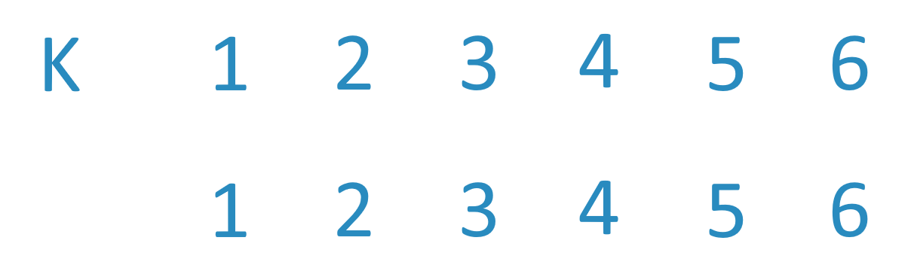
Op zoek naar exoplaneten
25 juni 2020
Uitgave
Doelgroep
Secundair
Basis



Werkbundel + oplossingen
Wat zijn exoplaneten?
En hoe kunnen we deze zien?
Cursus kenmerken
Samenvatting | Deze STEM-module werd ontworpen in een co-creatietraject waarbij vakdidactici, lerarenopleiders,  leerkrachten in opleiding, leerkrachten, en wetenschappers betrokken waren.  STEM is in opmars in Vlaamse scholen en de ESERO-samenwerking draagt bij tot stimulerende STEM-lesmodules over de ruimte(vaart) die leerkrachten in de interdisciplinaire context van STEM-lessen kunnen inzetten op school.  Deze module kan worden ingezet in de tweede graad van het secundair onderwijs in de context van STEM-lessen, waarbij elementen ook vroeger of later aan bod zullen komen in specifieke vakken.  Ook kunnen de drie hoofdstukken apart worden gebruikt in de lessen.
Leeftijd doelgroep | 14-16 jaar; deel 3 is ook bruikbaar voor 16-18 jaar.
Werkvorm | Begeleid zelfstandig leren / demonstratie / groepswerk / practicum / excursie / les + oefeningen / zelfstudiepakket / hoekenwerk / huistaken / oefeningen
Vereiste lestijd | Elk hoofdstuk neemt ongeveer twee lestijden in beslag, maar de leerkracht bepaalt het tempo.
Lesdoelen | De leerlingen:  Omdat het hier gaat om een expliciete STEM-lesmodule, is de aansluiting bij de leerplannen en eindtermen van één enkel jaar (of een graad) geen prioriteit, maar wordt er eerder gekeken naar het volledige plaatje en dusdanig de aansluiting bij leerplannen en eindtermen van verschillende vakken doorheen het huidige Vlaamse  secundaire onderwijs.
Eindtermen | <Vakgebied>:  - <…> (Specifieke lesdoelen voor bepaalde vakken worden toegevoegd vóór het begin van schooljaar 20-21.)

Colofon
Uitgave | juli 2020
Laatste update | november 2021
Gebruik en beschikbaarheid | Dit materiaal mag gratis gebruikt worden voor niet-commerciële, educatieve doeleinden. Wie fragmenten eruit overneemt dient de bron te vermelden.  Het lesmateriaal kan gedownload worden op www.esero.be > Nederlandstalig > lesmateriaal
Auteurs en partners
UCLL | - Ontwikkeld in de lerarenopleiding fysica van UCLL (University College Leuven Limburg), Campus Diepenbeek.  - Ontwikkeld door: Dieter Vanstraelen, Kenneth Michiels, Julian Huybrichs (leerkrachten in opleiding UCLL)  - Onder begeleiding van: Renaat Frans, Erica Andreotti (docenten lerarenopleiding en vakdidactici UCLL)
ESERO Belgium | - Vormgeving van dit lespakket voor gebruik in het Vlaamse onderwijs  - Medewerkers: Prof. Dr. Katrien Kolenberg (KU Leuven, UAntwerpen, VUB), Lise Verbraeken (vakdidacticus UCLL Campus Diepenbeek), Andreas Van den Bergh, Evelien Urkens (Masterstudenten Fysica UAntwerpen)
ESA

Feedback | Cursussen van ESERO Belgium worden online aangeboden in dynamische vorm. Dit betekent dat elke zinvolle feedback van gebruikers onmiddellijk leidt tot de publicatie van een aangepaste uitgave op www.esero.be. Help toekomstige gebruikers door uw opmerkingen of aanvullingen per email op te sturen (www.esero.be > contact).

Inhoud van dit lespakket

- Zijn er planeten bij andere sterren dan de zon?
  - Hoe worden sterren gevormd?
  - Is er een zichtbaar verschil tussen sterren?
    - Zie je of sterren groter of kleiner zijn?
    - Hebben sterren kleuren?
    - Waarom hebben sterren kleuren?

- Hoe vinden we een planeet die we niet kunnen zien?
  - De Nobelprijs 2019
  - Hoe vinden we een exoplaneet?
  - Hoe ontdekken we een exoplaneet?
    - Transitmethode (kwalitatief)
    - Doppler shift
  - Zoekt men vandaag de dag nog naar exoplaneten?
    - Afgelopen missies
    - Huidige missies

- Zelf aan de slag: het onderzoeken van exoplaneten!
  - Doppler shift in de klas: kwantitatief met geluid!
  - Transitmethode in de klas: kwantitatief met licht!
    - De transitmethode in de klas in een model
    - Oefeningen
  - Heeft de exoplaneet 51 Pegasus b een vast oppervlak?

- Zijn er planeten bij andere sterren dan de zon?

Bekijk het filmpje: Cheops: the hunt for exoplanets. http://www.esa.int/ESA_Multimedia/Videos/2019/12/Cheops_the_hunt_for_exoplanets

Wat zijn dan exoplaneten? Leg uit in eigen woorden.

………………………………………………………………………………………………………
Antw.: Een exoplaneet is een planeet die staat bij een andere ster dan de zon en die
we niet met het blote oog of met de telescoop kunnen waarnemen. We kunnen enkel concluderen dat ze er is door fysische verschijnselen in de ruimte. Vaak aan de hand van verschijnselen betrekkende een ster.

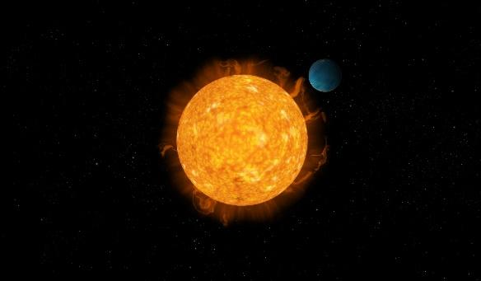
Afbeelding 1: Exoplaneet en ster (ESA.int)

We gaan leren hoe we exoplaneten kunnen ontdekken en ook hoe we informatie over de planeet kunnen verkrijgen. Exoplaneten kunnen ons veel leren over het universum en zelfs over het mogelijke bestaan van leven buiten onze aarde.

Exoplaneten zijn meestal niet zichtbaar met onze huidige technologie. De planeten die wij goed kennen en kunnen zien (ons zonnestelsel) zijn allemaal in een baan rond de zon. Als we ’s nachts omhoog kijken zien we allerlei sterren.

Is het waarschijnlijk dat er tussen die sterren in planeten vrij ‘rondvliegen’?

Bekijk nu het filmpje ‘Powers of Ten’:
https://www.youtube.com/watch?v=0fKBhvDjuy0
Wat kunnen we besluiten over de planeten? Heb je planeten vrij zien ‘rondvliegen’ in de ruimte tussen de sterren?
………………………………………………………………………………
Antw.: Nee, er zijn enkel planeten te vinden rond sterren.
Besluit:
We zoeken naar planeten in de buurt van sterren. Maar wat is een ster precies, en hoe verschillen sterren van elkaar?

Hoe worden sterren gevormd?

In het universum bestaan er grote wolken van deeltjes. Men noemt dit vaak ‘nevels’. Binnen deze nevels of wolken gaan alle deeltjes elkaar aantrekken.
Door welke kracht gaan deze wolken samentrekken?
………………………………………………………………………………
Antw.: zwaartekracht
Door deze aantrekking zullen de deeltjes steeds dichter bij elkaar komen. Hoe dichter de deeltjes bij elkaar komen, hoe hoger de temperatuur en druk gaat worden.
Hoe komt het dat sterren licht en warmte uitstralen?
Wanneer de temperatuur en druk hoog genoeg zijn, kunnen de atomen en zelfs de kernen van die atomen botsen. De kernen van 2 atomen kunnen dan zelfs fuseren tot een nieuwe zwaardere kern. Bij zo een kernfusie komt er veel energie vrij, de ster gaat warmte en licht uitstralen en ze wordt zichtbaar als ster.

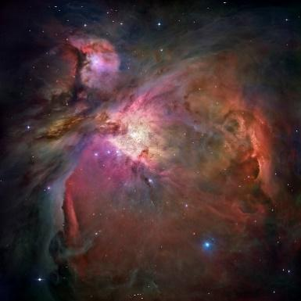
Afbeelding 2: Orion Nevel (https://apod.nasa.gov/)

Zoek aan de hemel een zichtbare nevel waar stervorming optreedt.
………………………………………………………………………………
Antw.: Orion Nevel
Kijk in de winter naar de sterrenhemel. Er is een goed zichtbare nevel. Wie weet kan je zelfs met een verrekijker of telescoop kijken.
Indien je zelf eens wilt proberen om een foto van zo een nevel te maken, kan je deze ‘tutorial’ volgen. Wat kennis van fotografie en fotobewerking is wel nodig.
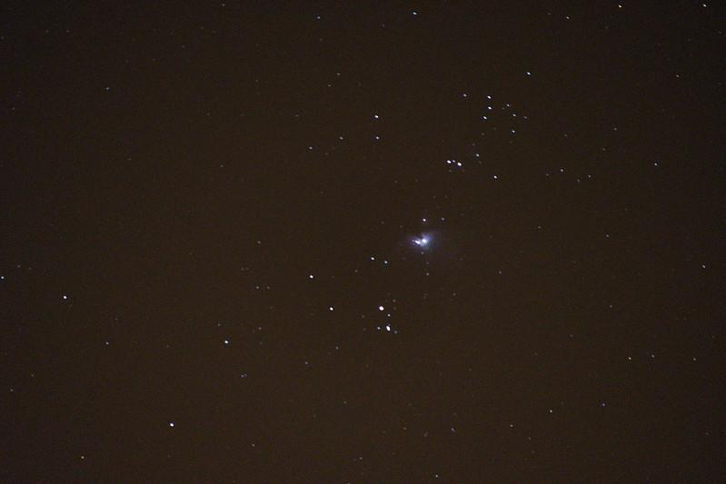
Afbeelding 3: Orion Nevel, met Nikon camera en lens 300 mm, 2,5 s sluitertijd (zonder telescoop!)
Zoek op astronomy picture of the day (https://apod.nasa.gov/) naar foto’s van deze nevel waar stervorming optreedt.
Zoek deze nevel op met de online planetarium software (bv. Stellarium). Gedurende welke tijd van het jaar is deze nevel te zien?
………………………………………………………………………………
Antw.: winterhalfjaar

Is er een zichtbaar verschil tussen sterren?

Zie je of sterren groter of kleiner zijn?

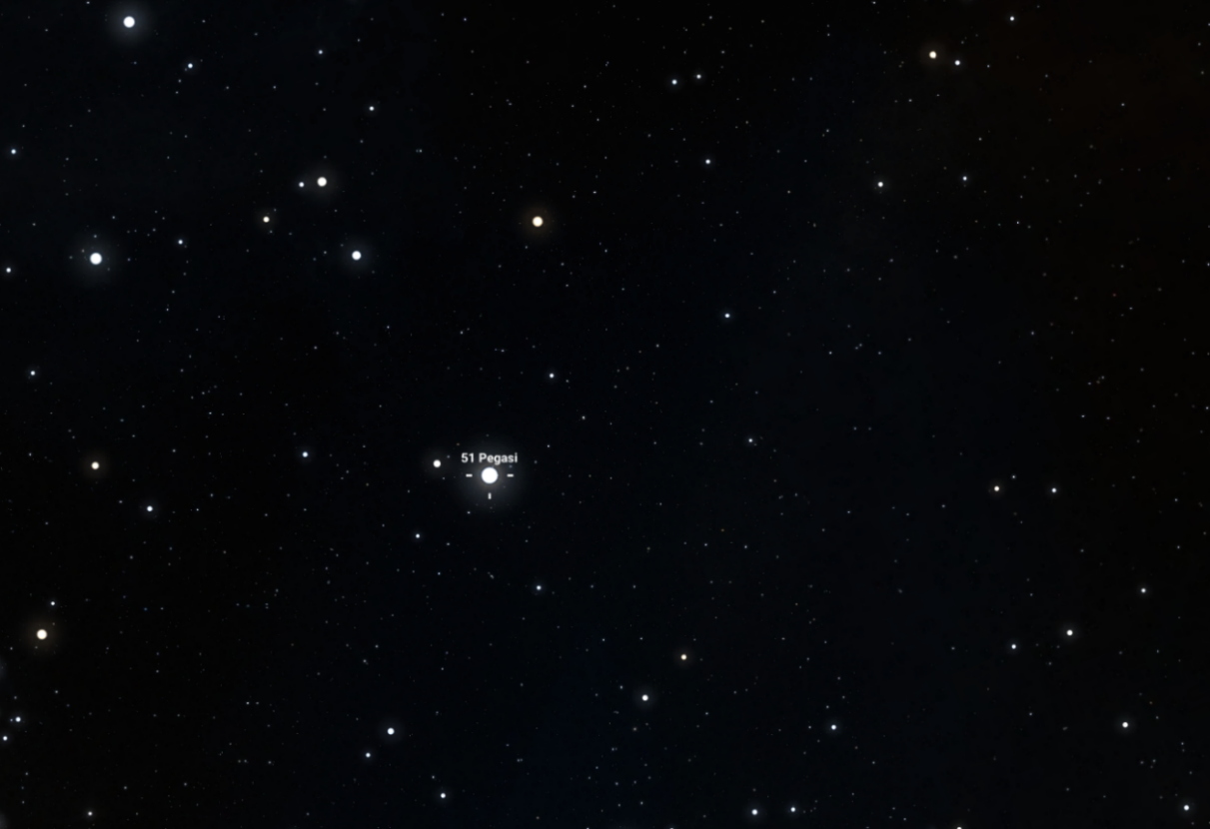
Afbeelding 4: Stellarium (Pegasi 51)

Als je kijkt naar de sterrenhemel zie je ‘dikkere’ en ‘dunnere’ sterren. Je zou kunnen denken dat je het verschil in grootte van de ster kan zien.
Kunnen we zien of een ster groter of kleiner is?
………………………………………………………………………………
Antw.: Nee, alle sterren zijn punten als je ze vergroot.
Je ziet alleen een verschil in lichtsterkte. Meer heldere sterren lijken groter te zijn maar dat is niet noodzakelijk zo: ze kunnen gewoon dichterbij staan. Terwijl sterren veraf groter kunnen zijn, maar kleiner lijken te zijn.
Demonstratieproef heldere sterren
Hebben heldere sterren altijd een grotere lichtsterkte dan minder heldere sterren? We kunnen dit achterhalen met een kleine proef.
Benodigdheden:
- zaklamp
Werkwijze:
- Maak het lokaal donker.
- Ga met de zaklamp in één hoek van het klaslokaal staan.
- Doe de zaklamp aan.
- Wandel naar de overstaande hoek van het klaslokaal.
Waarneming:
Verandert er iets aan de lichtsterkte van de lamp?
………………………………………………………………………………………
Antw.: Neen, de lichtsterkte blijft hetzelfde.
Verandert er iets aan de schijnbare lichtsterkte van de lamp?
…………………………………………………………………………………………
Antw.: Ja, de lamp lijkt meer licht uit te zenden wanneer ze dichterbij komt.
Besluit:
Heldere sterren hebben niet noodzakelijk een grotere lichtsterke. Sterren kunnen een schijnbaar groter lichtsterkte bekomen wanneer ze dichter bij ons staan.

- INTERMEZZO-BUNDEL: ZICHTBAAR VERSCHIL IN STERREN

Hebben sterren kleuren?

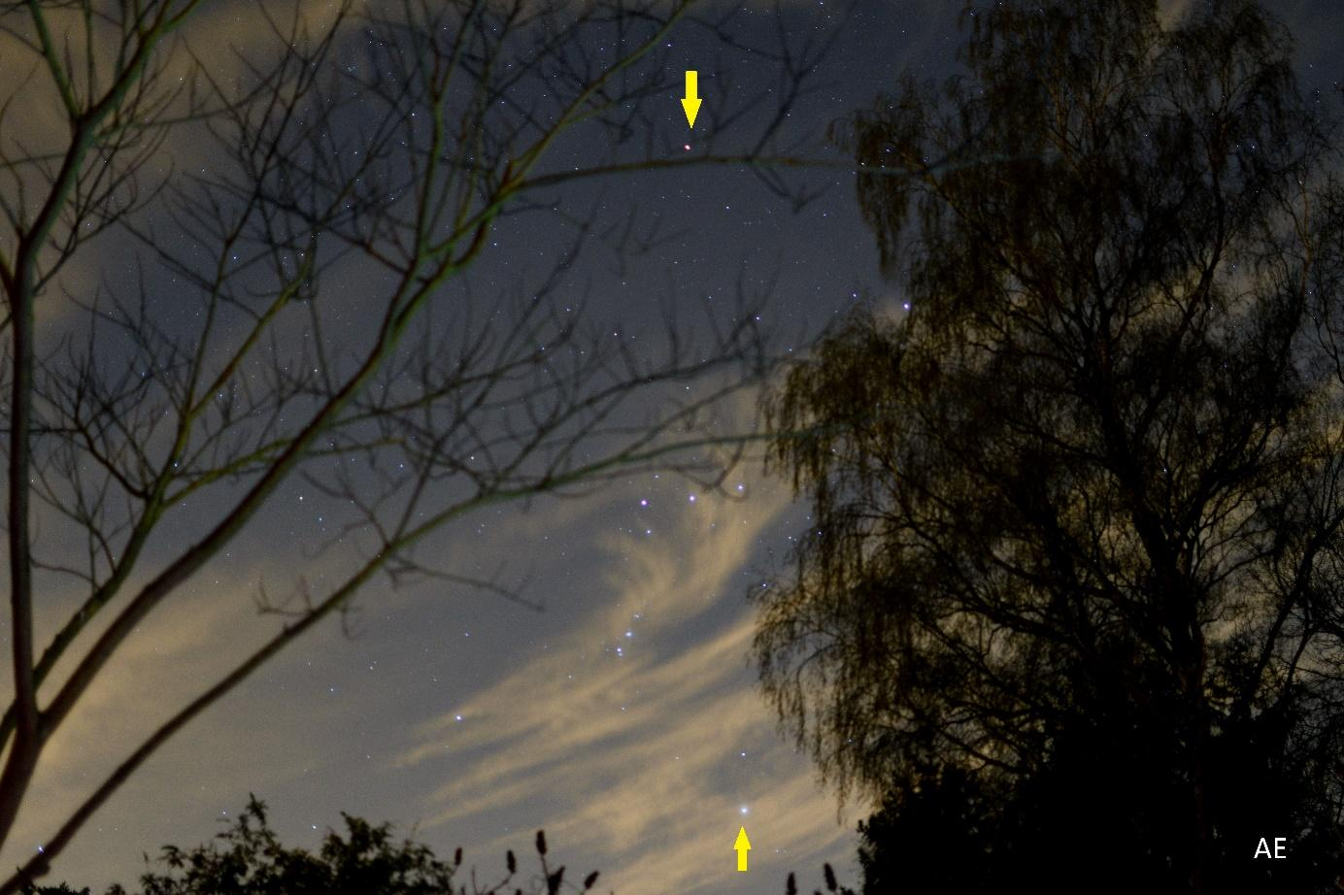
Afbeelding 5: Orion Constellatie
Kijk naar bovenstaande foto van Orion. Zie je de twee sterren aangeduid met de gele pijltjes? Zoek de naam van deze sterren op met Stellarium.
………………………………………………………………………………
Antw.: Betelgeuse en Rigel
Hebben deze sterren dezelfde kleur of is de kleur verschillend?
Naam ster: …................ Kleur: ….................
Antw.: Betelgeuse, rood
Naam ster: …................ Kleur: ….................
Antw.: Rigel, blauw

Bekijk nu de foto hieronder: het gaat om dezelfde sterren. Je kan de kleur nog beter zien.

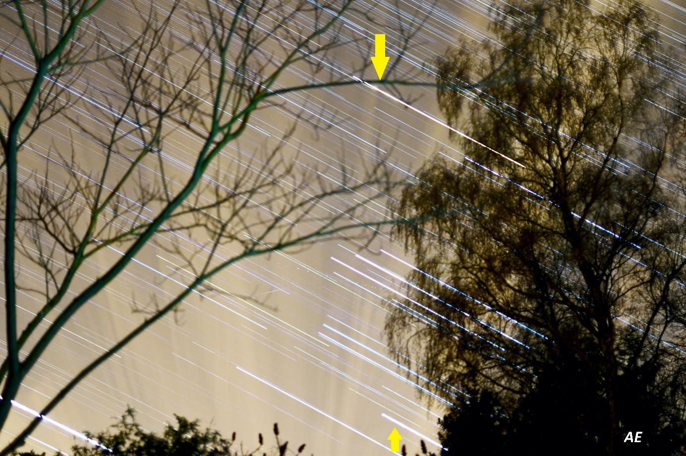
Afbeelding 6: Startrail Orion

Maar hoe komt het nu dat er lijnen zijn in plaats van puntjes? Hoe is deze foto volgens jou genomen?
……………………………………………………………………………
Antw.: het gaat om een ‘startrail’, dit is een set foto’s van dezelfde plaats in de hemel gedurende een bepaalde tijd; hier ong. 30 min. Je ziet dus de ‘baan’ afgelopen door de sterren in deze tijd.
Pedagogische wenk: Laat hierbij zeker een filmpje zien van bv een timelaps van de verplaatsing van de sterren aan de hemel. https://www.youtube.com/watch?v=tp6UkqIwVfk. op 0:22 zie je het mooi gevisualiseerd.

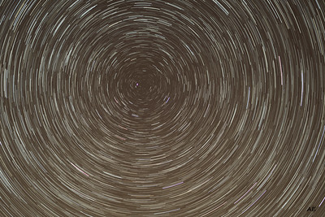
Afbeelding 7: Startrail rond de poolster

Als je een aantal foto’s na elkaar neemt, en je monteert ze na elkaar in een resulterende foto, dan zie je de sterren als strepen. Verklaar dit:
…………………………………………………………………………………………………
Antw.: Wij draaien rond, dat betekent dat de ster van plaats verandert vanuit ons perspectief, hierdoor komt het strepenpatroon voor.

Waarom hebben sterren kleuren?

We kijken nogmaals naar de kleuren van de sterren in het sterrenbeeld Orion.
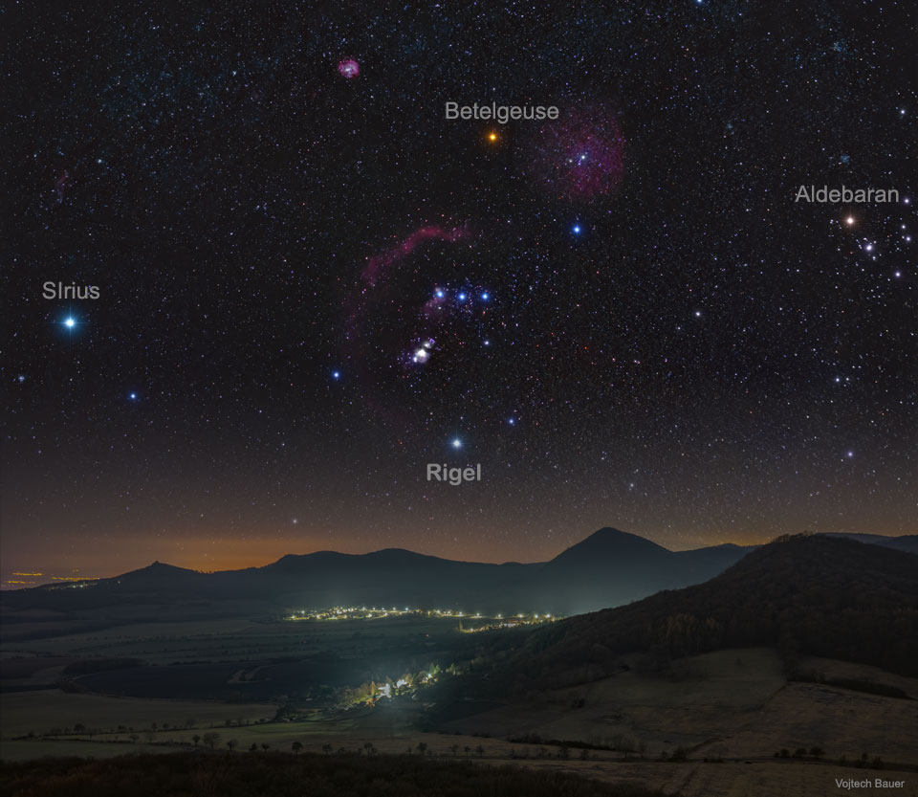
Afbeelding 8: Orion boven het centraal Bohemische hoogland (Vojtěch Bauer, apod.nasa.gov)

Welke kleur heeft Betelgeuze?
.........................
Antw.: Rood
Welke kleur heeft Rigel?
.........................
Antw.: Wit-blauw
Zoek de temperatuur op van Betelgeuze, Rigel en de zon.

Intermezzo over Kelvin
Merk op dat de temperatuur van sterren gegeven wordt in Kelvin (symbool K) i.p.v. °C. Kelvin is de wetenschappelijke eenheid van temperatuur.
Als theta (θ) de temperatuur in °C is, vind je de temperatuur (T) in Kelvin (K) door:
T = θ + 273,15
Hoeveel is 0°C in K?
………………………………………………………………………………………..
Antw.: 273,15 K

Temperatuur Betelgeuze (in Kelvin): ........................
Antw.: <4000 K
Temperatuur Rigel (in Kelvin): .........................
Antw.: > 11.000 K
Temperatuur zon (in Kelvin): .........................
Antw.: 5780 K
Rangschik Rigel, Betelgeuze en de zon van koud naar warm:

......................................................................
Antw.: Betelgeuze, Zon, Rigel
Welke van deze sterren konden we waarnemen als rood? Welke was blauw?
......................................................................
Antw.: Betelgeuze = rood, Rigel = wit-blauw

Besluit:
De kleur die we kunnen waarnemen bij een ster is verbonden aan de temperatuur van de ster: hoe warmer de ster, hoe blauwer ze is; hoe kouder, hoe roder.

Experiment: Kan je het kleur-temperatuur verband laten zien met een spijker?
Deze eigenschap kunnen we ook zien wanneer we een spijker gaan opwarmen.
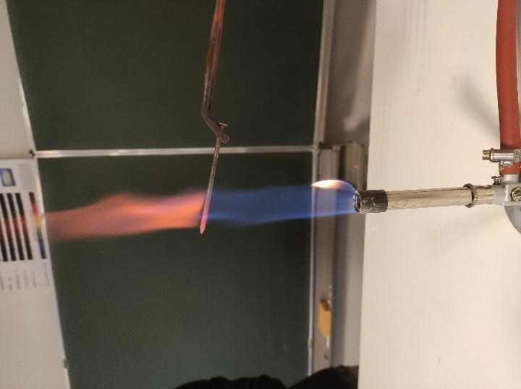 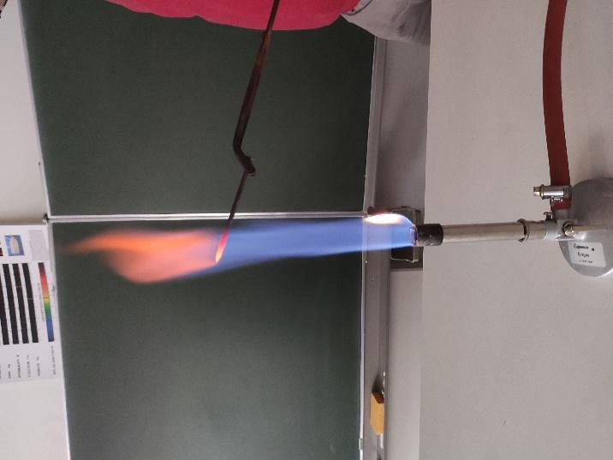
Afbeelding 9 – 10: Kleurverandering ten gevolge van temperatuur
De kleurverandering ten gevolge van temperatuur is ook duidelijk zichtbaar tijdens het lassen. In dit filmpje is te zien hoe de elektrode een gelere kleur krijgt aan het uiteinde (waar het warmer is).
Filmpje: https://www.youtube.com/watch?v=9d-CqNKVrNU
Kunnen we verklaren waarom hetere stoffen blauwer licht uitzenden?
Licht is een elektromagnetische golf. Naargelang de golflengte ervan, heeft de golf een andere kleur.
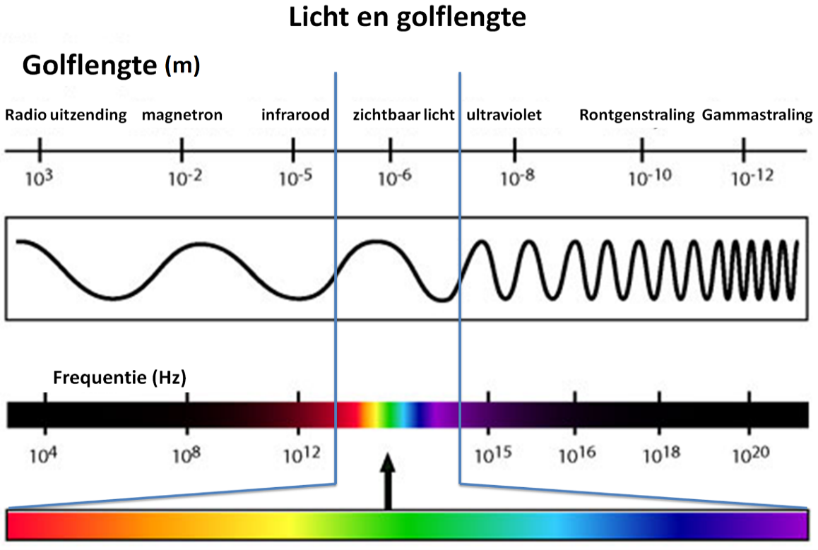
Afbeelding 11: Elektromagnetisch spectrum (www.wtnschp.be en http://www.duikkids.nl)
Rangschik de kleuren van lange naar korte golflengte: groen, blauw, geel, rood
…………………………………………………………………………………………
Antw.: Rood -> geel -> groen -> blauw
Is elektromagnetische straling van alle golflengtes zichtbaar? Leg uit.
…………………………………………………………………………………………
Antw.: Niet met het blote oog.
Bij sterren kijkt men dus niet enkel naar de zichtbare golflengtes maar ook naar de niet-zichtbare. Ook straling die niet zichtbaar is voor het oog bv. UV-straling, zal men bestuderen.
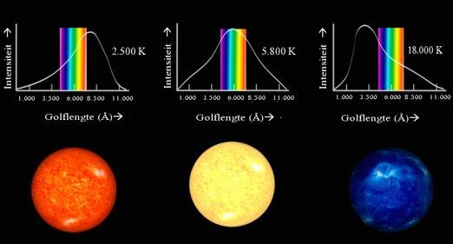
Afbeelding 12: Verschillen in lichtspectrum van verschillende sterren
Hoe kunnen we verklaren dat hete stoffen straling uitzenden met een kortere golflengte?
Dit fenomeen wordt veroorzaakt door het trillen van de deeltjes in een stof. Wanneer we een stof opwarmen zullen de deeltjes steeds sneller gaan trillen.
Een trillende lading zendt een elektromagnetische golf uit. Kijk naar de simulatie waar je een lading kan versnellen om een elektromagnetische golf op te wekken:
https://www.compadre.org/osp/EJSS/4126/154.htm
Probeer zelf eens de snelheid van de lading te veranderen en een verandering in de elektrische veldlijnen waar te nemen. Dit variërend elektrisch veld zal een veranderd magnetisch veld opwekken dat op zijn beurt opnieuw een elektrische veld doet ontstaan. Door deze wisselwerking ontstaat er een elektromagnetische golf.
Dit fenomeen vinden we terug in alledaagse toepassingen zoals een zendantenne. Daarin laat men ladingen trillen en zo wordt een elektromagnetische golf uitgezonden.
Kijk naar de Phet applet waar het trillen van ladingen en het uitzenden van een EM-golf in een antenne getoond wordt:
https://phet.colorado.edu/en/simulation/radio-waves

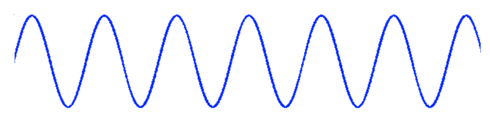

Afbeelding 13: Zend- en ontvangantenne
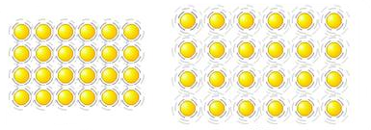

Koud Warm
Afbeelding 14: Deeltjesmodel koud & warm

De deeltjes trillen harder in een warme stof dan in een koude stof omdat de deeltjes meer energie krijgen. Ze zullen dus sneller gaan trillen.
Een sneller trillend deeltje veroorzaakt een golf met een hoge frequentie, een trager deeltje zorgt voor een lage frequentie.
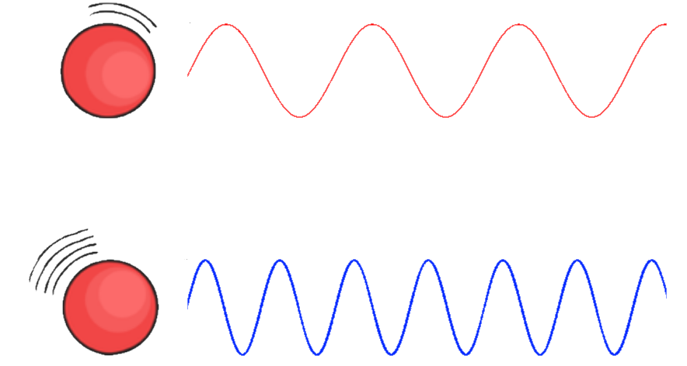
Afbeelding 15: golf veroorzaakt door trillend deeltje
Hoe heter de ster, hoe korter de golflengte van het spectrum dat de ster uitzendt, hoe ‘blauwer’.
De frequentie van de uitgezonden EM-straling zal toenemen als de stof heter wordt. De golflengte van de uitgezonden straling zal verkorten. Hierdoor zal de kleur van het uitgestoten licht verschuiven naar het blauwe. Rood wordt geel, geel kan groen of blauw worden.
Kleur en temperatuur van sterren.
Door de kleur (het kleurenspectrum) van sterren te meten, bepaal je eigenlijk de temperatuur van een ster. Op grond van de temperatuur kan men een ster dan classificeren. Sterklassen worden voorgesteld door een hoofdletter:
O B A F G K M R N S gaande van warm naar koud.
Onze eigen zon is een ster van klasse G.
Volgens het kleurenspectrum, kan men de sterren classificeren in een Hertzsprung-Russelldiagram (HR-diagram).
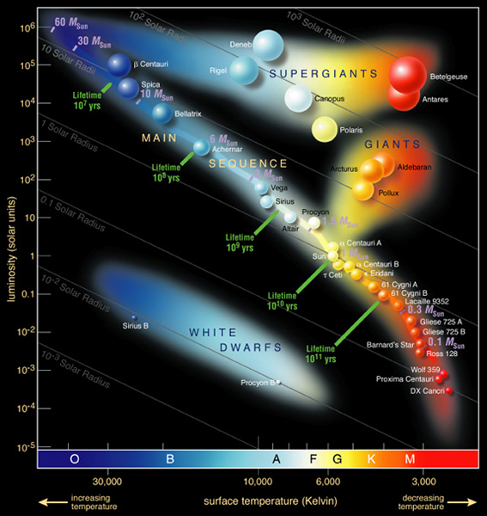
Afbeelding 16: HR-diagram (www.universetoday.com)

Waar zit onze zon? (Hint: zoek deze bij lichtsterkte of luminosity van 1)
………………………………………………………………………………………………………………
Waar zitten de drie sterren van de zomer driehoek?
………………………………………………………………………………………………………………
Antw.: De zomerdriehoek wordt gevormd door de sterren Vega, Deneb en Altair.

- Hoe vinden we een planeet die we niet kunnen zien?

De Nobelprijs 2019

Pedagogische wenk, een aantal mogelijkheden:
- Leerkracht introduceert dit met een O.L.G.
- Als alternatief kunnen lln. ook de bronnen en vraagjes oplossen.
- ICT – opdracht - Nobelprize.org
- Kan ook huiswerk zijn.

Wie won er dit jaar de Nobelprijs voor de natuurkunde (2019)?
……………………………………………………………………………………………………
Natuurkunde: James Peebles, Michel Mayor en Didier Queloz --> voor bijdrage aan ons begrip van evolutie van het heelal en de plek van de aarde in de kosmos.
De Nobelprijs voor natuurkunde 2019 werd uitgereikt voor het ontdekken van een exoplaneet in 1995. De prijs werd uitgereikt aan de Zwitserse Michel Mayor en Didier Queloz. Zij waren de eersten die een exoplaneet ontdekten. Ze waren op zoek naar planeten binnen de Melkweg. Ze ontdekten dus in 1995 een planeet die in een baan rond een ‘normale’ ster draait. De planeet zelf, 51 Pegasi b, is geen aardachtige planeet. Ze is namelijk even groot als Jupiter, een jaar op de planeet duurt iets langer dan vier aardedagen en de temperatuur loopt op tot wel 1000 °C. De ster waarrond 51 Pegasi b draait noemt 51 Pegasi.

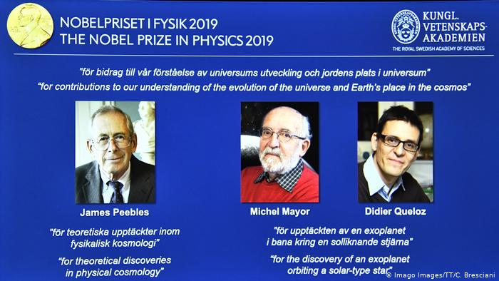
Afbeelding 17: Nobelprijswinnaars natuurwetenschappen 2019

De heren Mayor en Queloz hebben met hun ontdekking een revolutie ontketend in de astronomie. Sindsdien zijn er meer dan 4.000 exoplaneten ontdekt in de Melkweg. Tot nu toe werd slechts een klein gebied geëxploreerd. Onderstaande afbeelding toont het gebied waar de ontdekte exoplaneten zich bevinden, namelijk in een klein gebied rond ons zonnestelsel (straal van ong. 50-100 lichtjaar). Een lichtjaar stelt de afstand voor die licht in vacuüm aflegt in 365 dagen.
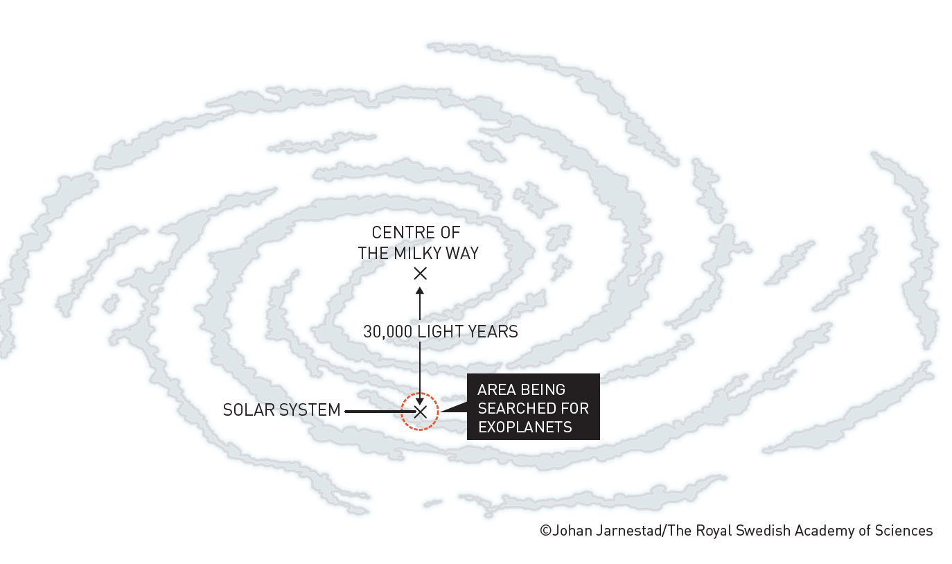
Afbeelding 18: Zoektocht naar exoplaneten in de Melkweg

Waarom was deze ontdekking zo belangrijk? Waarom zouden zij de nobelprijs gekregen hebben?
……………………………………………………………………………
Antw.: Het vinden van nieuwe planeten, voornamelijk aardachtige. Eventueel het vinden van leven?

Waar vinden we de exoplaneet die bij 51 Pegasi staat?

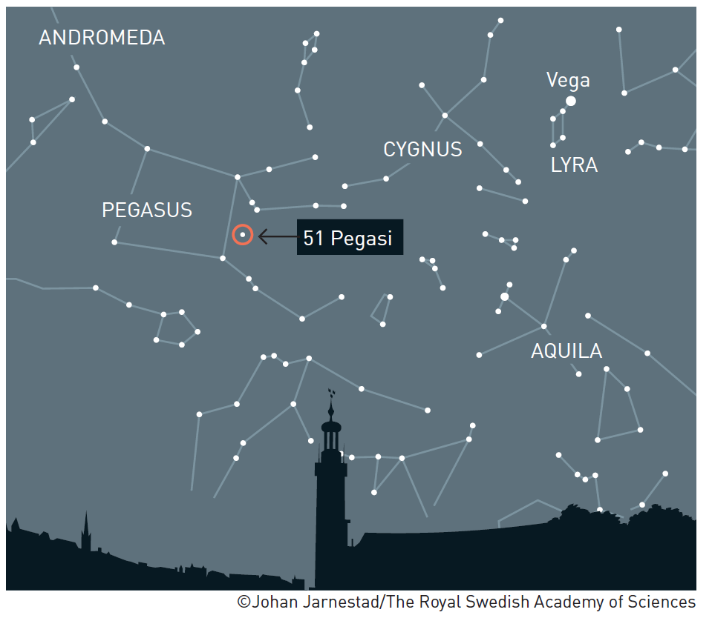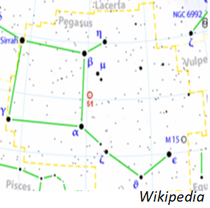

Afbeelding 19-20: Pegasus Constellatie

Aan de avondhemel in de winter zie je een groot vierkant. Dat heet Pegasus.

Pedagogische wenk: Kijk naar de sterrenhemel (eventueel via Stellarium, https://stellarium.org/nl/) en kijk naar de plaats waar 51 Pegasi b staat
- INTERMEZZO: NOBELPRIJS

Hoe vinden we een exoplaneet?

Pedagogische wenken: leerkracht werkt aan de hand van de vragen en voorgaande kennis

Weet je nog waar we een exoplaneet moeten gaan zoeken?

…………………………………………………………………………
Antw.: Rond een ster

Hoe ontdekken we een exoplaneet?
We zagen voorheen dat planeten steeds rond sterren gevormd worden. Dit betekent dat, wanneer we op zoek gaan naar exoplaneten, we op zoek gaan naar sterren. Door bepaalde veranderingen in sterobservaties kunnen we weten of er een exoplaneet aanwezig is. We gebruiken dus meestal indirecte detectiemethodes aangezien planeten zelf geen licht uitstralen waardoor ze doorgaans niet zichtbaar zijn met de huidige technologie. We gaan nu eens kijken hoe die exoplaneten nu net gevonden worden.

Transitmethode (kwalitatief)

Modelexperiment: Hoe werkt de transitmethode?
We maken een model met een lamp als de ster en een balletje als de planeet. We gaan het naspelen om het principe aan te tonen.

Proefopstelling:
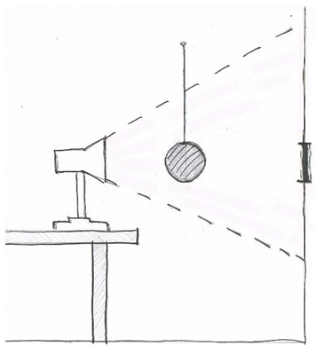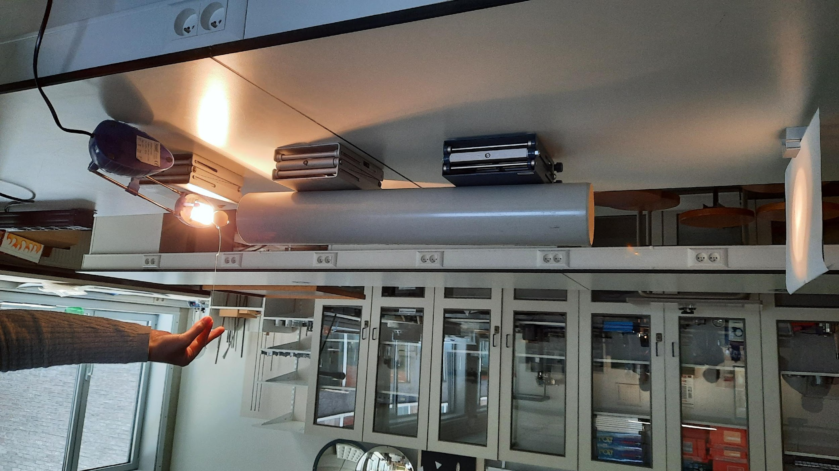
Afbeelding 21: Proefopstelling transitmethode

Probleemstelling:
- Hoe zouden wetenschappers kunnen weten dat er een planeet (het balletje) rond de ster (de lamp) draait wanneer je het balletje zelf niet zou kunnen zien?
- Hoe merk je dat het balletje rond de lamp draait moest je het balletje niet kunnen zien?

Benodigdheden:
- (Bureau)lamp
- Koord
- Balletje (kleine diameter)
- Eventueel: een scherm

Werkwijze:
- Hang het balletje aan het koord.
- Plaats de (bureau)lamp vrij, zodat er rondom plaats is voor het balletje.
- Richt de lamp naar een muur/projectiescherm.
- Laat de lamp branden.
- Beweeg het balletje in een cirkel rond de lamp.

Beschrijf hieronder wat je waargenomen hebt:

………………………………………………………………………………….
Antw.: Wanneer het balletje (de planeet) tussen ons en de lamp (de ster) komt, nemen we een vermindering van lichtintensiteit waar. Er zijn minder lichtstralen, afkomstig van de ster, die ons bereiken.

Pedagogische wenk:
LKR herhaalt antwoord en legt de transitmethode uit a.d.h.v. afbeeldingen.

Opmerking:
Let erop om het balletje (planeet) tussen de lamp (ster) en de buis te plaatsen.
Er is dan een algemene vermindering in lichtintensiteit (figuur 22 b) waar te nemen t.ov. de lichtintensiteit afkomstig van de lamp/ster in figuur a. De schaduw hoeft niet scherp te zijn.

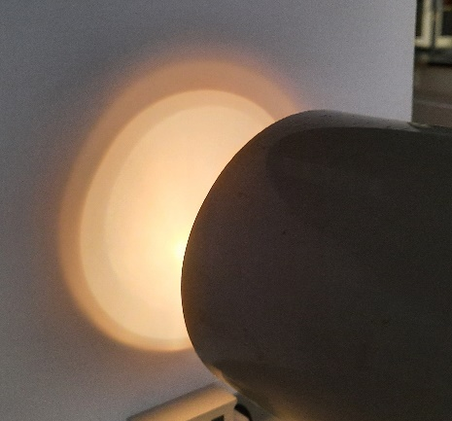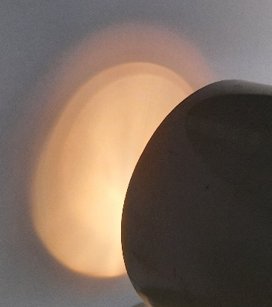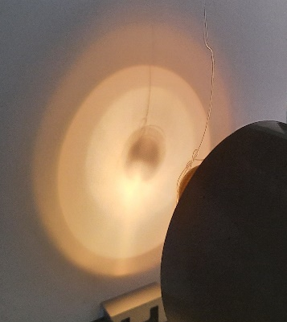
(a) Lamp/ster zonder balletje/planeet (b) Lamp/ster met balletje/planeet (c) Lamp/ster met balletje/planeet
achter de buis
Figuur 22

Het is echter niet de bedoeling om het balletje (planeet) achter de buis te plaatsen en zo een afgelijnde schaduw van het balletje (planeet) waar te nemen zoals in figuur c. Immers wat we willen waarnemen is een vermindering in lichtintensiteit.
De Cheops satelliet van ESA neemt trouwens ook opzettelijk onscherpe beelden van exoplaneten voor een hogere nauwkeurigheid bij grote lichtintensiteiten.

Wat is de transit methode?

De transit methode is dus een methode die gebruikt wordt om exoplaneten te ontdekken maar dit is niet het enige waarvoor ze gebruikt wordt. Aan de hand van deze methode
kunnen we nog andere eigenschappen van de exoplaneet in kwestie afleiden, hierover later meer. Wanneer de exoplaneet tussen ons en zijn ster inkomt dan gaan er minder lichtstralen, afkomstig van die ster, tot bij ons geraken. Dit kunnen we niet met het blote oog waarnemen.
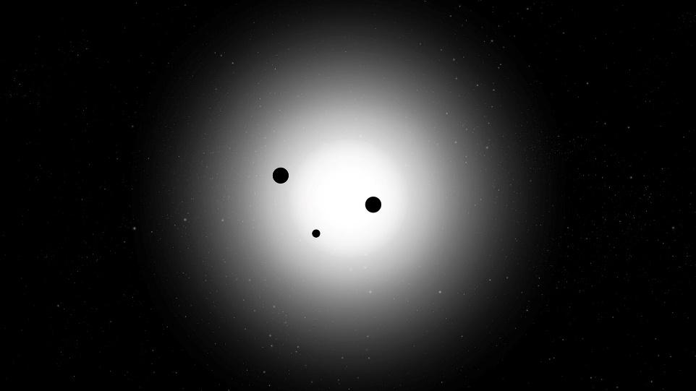
Afbeelding 23: Artistieke impressie van drie planeten voor een ster (https://www.esa.int/ESA_Multimedia/Images/2019/02/Transiting_exoplanets)

Men ziet de planeet dus niet voor de ster komen en men neemt ook niet waar dat er lichtstralen tot hier komen, niet met het blote oog alleszins. We gebruiken hiervoor speciale apparatuur. Door het meten van de lichtintensiteit, wat neerkomt op het aantal lichtstralen dat tot hier kan komen, kunnen we wel zien dat er een exoplaneet tussen ons en de ster inschuift.
We zien dit door naar een grafiek te kijken van de lichtintensiteit (I) over de tijd.

Hoe zou zo een grafiek er nu net uitzien?

Pedagogische wenk:
Laat leerlingen dit zelf bedenken, vertel eventueel wat er op welke as moet liggen.
Teken de grafiek op bord, laat onderstaande afbeelding zien of onderstaand filmpje/animatie.

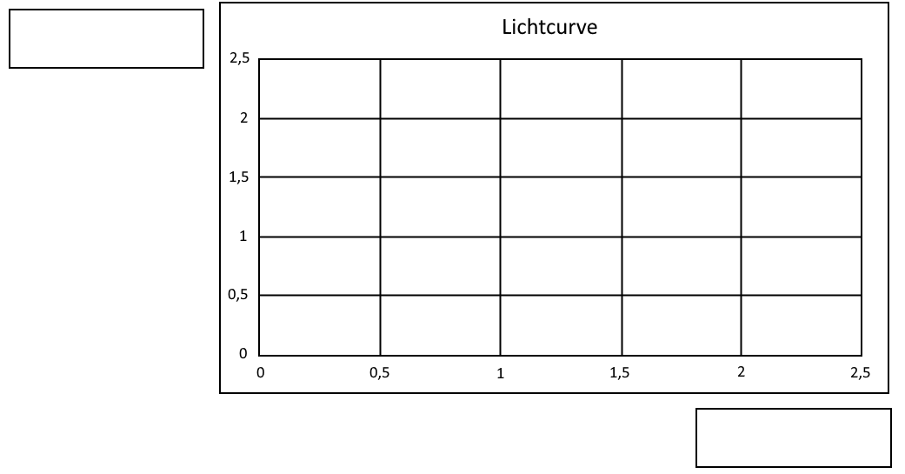
Antw.: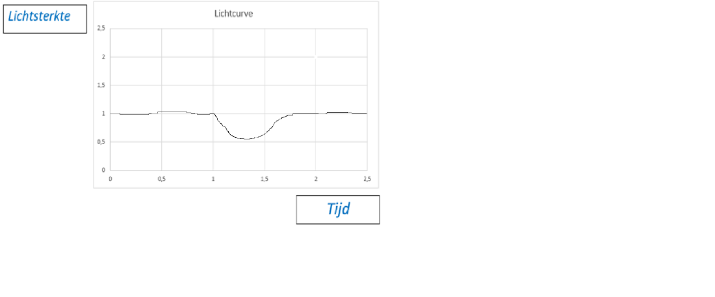

Leg a.d.h.v. de figuren in je eigen woorden uit hoe de transit methode werkt.

Antw.: Men neemt de lichtsterkte waar van een ster wanneer er niets tussen ons en die ster staat. Dit wordt onze grondwaarde. We blijven de ster zijn lichtsterkte bekijken over een langere periode. Wanneer we een vermindering van lichtsterkte zien, die in periodes wederkeert, dan kunnen we concluderen dat er een planeet rond die ster draait.

Animatie transitmethode : https://www.esa.int/esearch?q=Transit+method

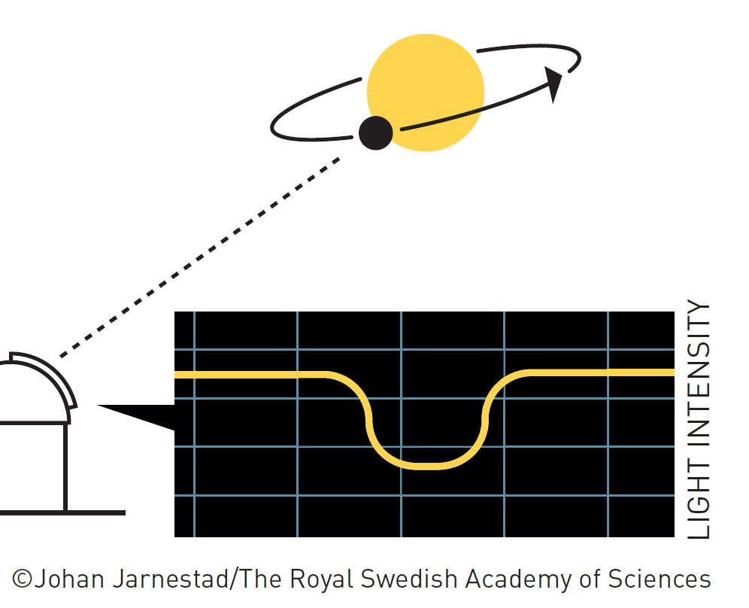
Afbeelding 24: Transitmethode

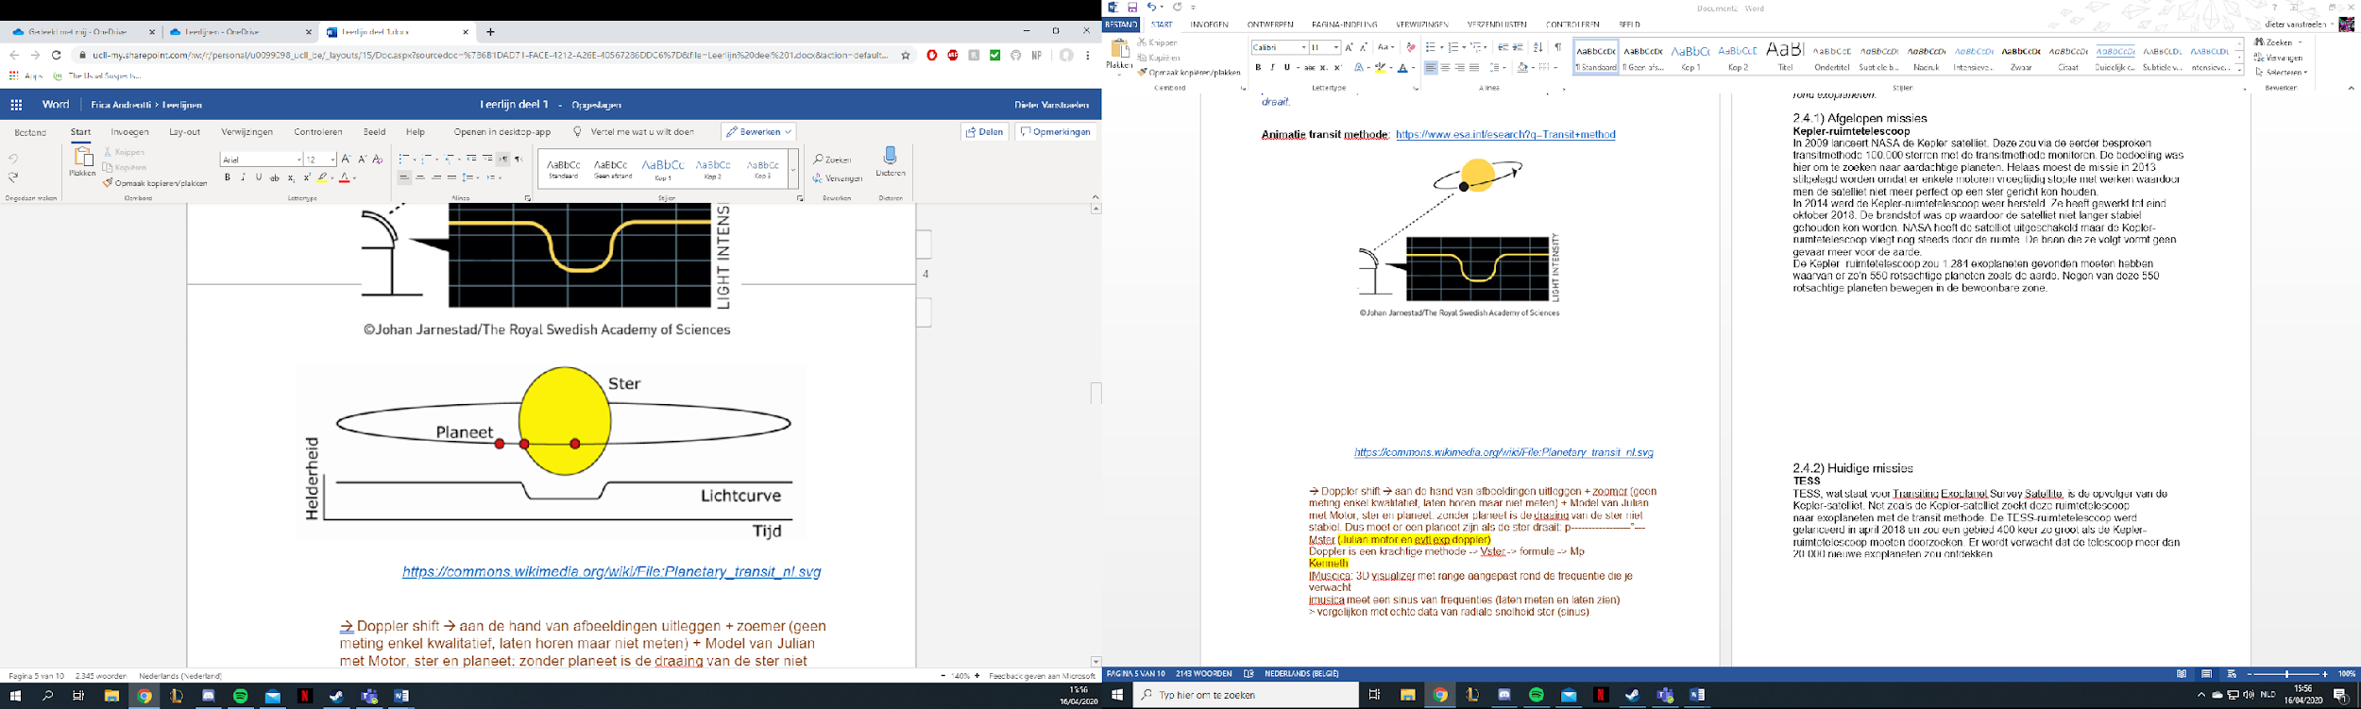
Afbeelding 25: Transitmethode (Methoden om exoplaneten te vinden - Wikipedia)

Doppler shift

Pedagogische wenk: laat volgende fragment van een ambulance zien. Best na onderstaande vraag.
https://www.youtube.com/watch?v=82imMJCRU4s

Een tweede methode om exoplaneten te vinden is de Doppler shift methode. Doppler shift ken je misschien al uit het dagelijks leven. Welke? Leg uit.

…………………………………………………………………………………………………………………………………………………………….
Mogelijk antw.: Een ambulance die voorbij rijdt. De sirene van de ambulance verandert van toonhoogte naarmate ze nadert en weer weg rijdt.
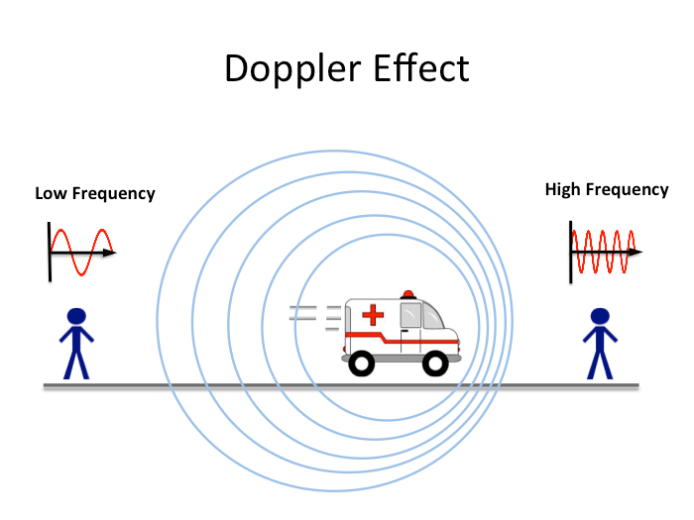
Afbeelding 26: Dopplereffect bij een sirene
Het dopplereffect kennen we vooral van de ambulance die je scherper hoort bij het naderen en doffer eens deze voorbij je gereden is. Dit wordt duidelijk gemaakt op afbeelding 22 en op dit filmpje: (https://www.youtube.com/watch?v=82imMJCRU4s)
Merk op dat de frequentie (het aantal trillingen per seconde) van het geluid hoger wordt als de ambulance nadert (dit komt overeen met een scherper geluid). De frequentie van het geluid is lager wanneer de ambulance van ons wegrijdt.
Doppler shift bij sterren.
Doppler shift treedt ook op bij sterren in bepaalde omstandigheden: het gaat hier wel om Doppler shift van het licht van de ster.
We weten ondertussen dat zowel geluid als licht golven zijn. Geluid met een bepaalde frequentie zorgt voor een bepaalde toon. Ons trommelvlies vangt deze drukgolf op en onze hersenen laten ons de tonen die we opvangen horen als geluid. Over licht kunnen we hetzelfde zeggen. Onze zon zendt licht uit. Onze ogen kunnen dit licht opnemen en onze hersenen zetten de lichtstralen die we opvangen om in beelden.
Licht dat door de zon uitgezonden wordt heeft dus ook een bepaalde frequentie. Met gespecialiseerd materiaal kunnen we deze frequenties meten. Aangezien het dopplereffect optreedt bij golven, ondervindt licht ook invloed van het dopplereffect.
Wat moet er gebeuren om een Doppler shift bij een ster te hebben? Wat moet de ster doen ten opzichte van ons? (Denk aan de ambulance)

……………………………………………………………………………………………………………………………………………………………
Antw.: de ster moet bewegen t.o.v. ons
In welk geval zal de ster bewegen? Denk aan de zon: staat die volledig stil? Leg uit.
……………………………………………………………………………………………………………………………………………………………
Antw.: de zon draait ook rond het massamiddelpunt van het systeem zon – planeten
Besluit:
Wanneer er rond een ster een exoplaneet draait, dan zal de ster ook lichtjes draaien.

Opdrachten:
In onderstaande figuur zien we een schematische voorstelling van de dopplershift bij een ster met een exoplaneet. Verklaar aan de hand van het dopplereffect de BLUESHIFT en de REDSHIFT. Kies het juiste woord:
De ster maakt een cirkelvormige beweging rond het massamiddelpunt. Wanneer de ster de waarnemer nadert zal de frequentie van het licht stijgen/dalen en dus de kleur zal verschuiven in de richting van kortere/langere golflengtes (blauw verschuiving). Wanneer de ster en de waarnemer van elkaar weggaan, zal de frequentie stijgen/dalen en dus de kleur zal verschuiven in de richting van langere /kortere golflengtes (rode verschuiving). | 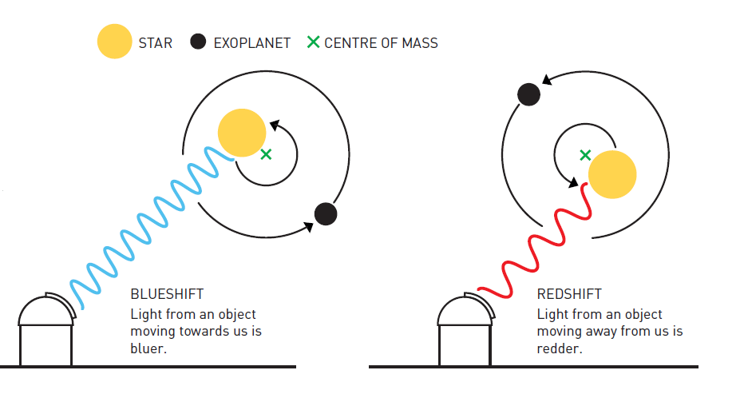  Afbeelding 27: Doppler shift. © Johan Jarnestad/The Royal Swedish Academy of Sciences.
Antw.: de ster nadert $→$ frequentie zal stijgen en verschuiving naar kortere golflengtes. De ster gaat weg $→$ frequentie zal dalen en verschuiving naar langere golflengtes.
Door observatie kunnen we dus een bepaalde $λ$ en$∆λ$ gaan bepalen, $λ$ is de niet verschoven golflengte van het licht van de ster: waar moet de ster zijn ten opzichte van de aarde om de niet verschoven golflengte waar te nemen?

…………………………………………………………………………………………………………………………………………………………….
Antw.: de punten van kortste en verste nadering want daar staat de ster stil t.o.v. ons.
Wat is hier $∆λ$precies?

…………………………………………………………………………………………………………………………………………………………….
Antw.: Hier is $Δλ$ gelijk aan de golflengte van de blueshift of van de redshift min de niet verschoven golflengte. In geval van blueshift is $Δλ$ negatief.
Als we door observatie een $∆λ$ meten, dan wijst dat op de aanwezigheid van een exoplaneet bij een ster!
Met deze methode is het ook mogelijk om de snelheid v te bepalen waarmee de ster ons nadert of van ons verder weg gaat. Deze wordt de ‘radiële snelheid’ genoemd. We zullen later zien dat we deze radiële snelheid nodig hebben om de massa van een exoplaneet te bepalen.
We weten namelijk dat $c=\frac{λ}{T}=λf$ waar c de snelheid van het licht is.
Je kan dit vergelijken met de normale notatie van snelheid. Snelheid is namelijk een verhouding van afstand over tijd. Bij een golfsnelheid is dit niet anders. De golflengte λ is immers de afstand gelegd door een golf in een tijd gelijk aan de periode T en de frequentie van een golf is gelijk aan 1/T.
Voorbeeld:
Studio Brussel heeft in Limburg een frequentie van 101.4 MHz (Mega Hertz of ${10}^{6}$ Hertz). We kennen de snelheid van het licht namelijk $3∙{10}^{8}\frac{m}{s}$. We kunnen nu met deze eenvoudige formule de golflengte van de radiogolven van StuBru gaan bepalen.

$$c=λf⟹λ=\frac{c}{f}=\frac{3,0∙{10}^{8}\frac{m}{s}}{101,4∙{10}^{6}Hz}=2,96m$$

Door observatie hebben we nu de golflengte $λ$en de golflengte verschuiving $∆λ$ kunnen bepalen. Met deze info gaan we de radiële snelheid v bepalen waarmee de ster zich verplaatst. We gebruiken de Doppler shift relatie:
$$\frac{Δλ}{λ}=\frac{v}{c}$$
c is de snelheid van het licht ($3,0∙{10}^{8}\frac{m}{s}$)
v is de radiële snelheid (verwijdering of nadering snelheid) van de ster in een bepaalde positie van de ster
Onderstaande figuur geeft de radiële snelheid van een ster weer, gezien langs de gezichtslijn, vanuit een waarnemer op aarde. Zullen we op aarde een constante radiële snelheid waarnemen?
…………………………………………………………………………………………
Antw.: Nee, de waargenomen snelheid varieert afhankelijk van de positie van de ster t.o.v. de aarde
Op welke posities lijkt de ster stil te staan t.o.v. ons?

…………………………………………………………………………………………
Antw.: de punten van de verste (A) en de kortste nadering (C)
In welke posities nemen we een maximale snelheid waar op aarde?

…………………………………………………………………………………………
Antw.: in punten B en D
Zet de Doppler shift relatie om, om v te bepalen:

…………………………………………………………………………………………
Antw.: v = $\frac{Δλ.C}{λ}$
- INTERMEZZO: DE GOLF

Zoekt men vandaag de dag nog naar exoplaneten?

Pedagogische wenk: LKR toont hier enkele missies van ESA en NASA die onderzoek doen rond exoplaneten.

Afgelopen missies

Kepler-ruimtetelescoop:

In 2009 lanceert NASA de Kepler-satelliet. Deze zou via de eerder besproken transitmethode 100.000 sterren met de transitmethode monitoren. De bedoeling was hier om te zoeken naar aardachtige planeten. Helaas moest de missie in 2013 stilgelegd worden omdat er enkele motoren vroegtijdig stopten met werken waardoor men de satelliet niet meer perfect op een ster gericht kon houden.
In 2014 werd de Kepler-ruimtetelescoop weer hersteld. Ze heeft gewerkt tot eind oktober 2018. De brandstof was op waardoor de satelliet niet langer stabiel gehouden kon worden. NASA heeft de satelliet uitgeschakeld maar de Kepler-ruimtetelescoop vliegt nog steeds door de ruimte. De baan die ze volgt vormt geen gevaar meer voor de aarde.

De Kepler-ruimtetelescoop zou 1.284 exoplaneten gevonden moeten hebben waarvan er zo’n 550 rotsachtige planeten zoals de aarde. Negen van deze 550 rotsachtige planeten bewegen in de bewoonbare zone.

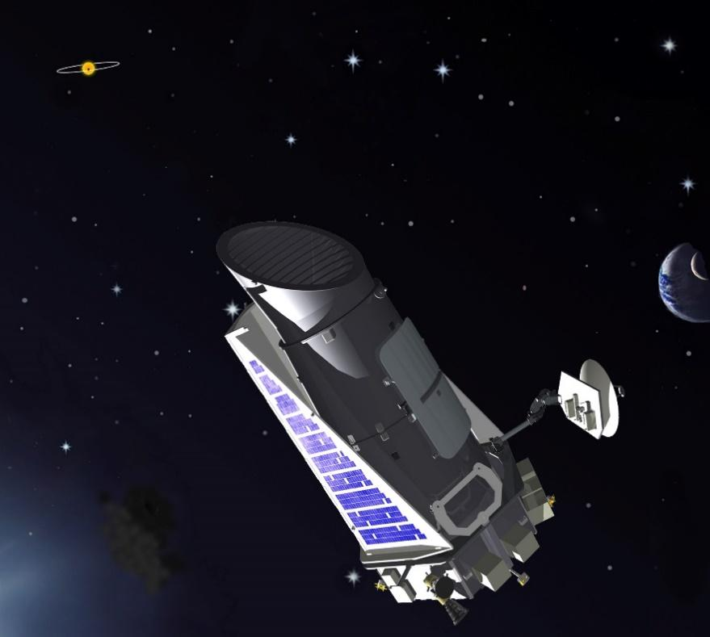
Afbeelding 28: Kepler-ruimtetelescoop (www.nasa.gov)

Van wanneer tot wanneer was deze missie actief?

......................................................................................................................
Antw.: 2009 – 2013
Wat was het doel van de missie?

......................................................................................................................
Antw.: Sterren aan de hand van de transitmethode monitoren

Huidige missies

Hubble ruimtetelescoop:

De Hubble ruimtetelescoop werd gelanceerd door NASA op 24 april 1990. De ruimtetelescoop, vernoemd naar de Amerikaanse astronoom Edwin Hubble, wordt gebruikt om waarnemingen te maken in de ruimte. Het was niet de eerste ruimtetelescoop maar het is wel een van de grootste. Ze is tot op de dag van vandaag nog actief. Hubble wordt gezien als een van de meest invloedrijke telescopen aller tijden. Het zorgde voor een adembenemend kijkje in de ruimte. Hubble gaf astronomen nieuwe kennis over het universum. De Hubble ruimtetelescoop bewees dat het heelal steeds sneller uitdijt. Door de telescoop werd ook de leeftijd van het heelal voor het eerst bevestigd.

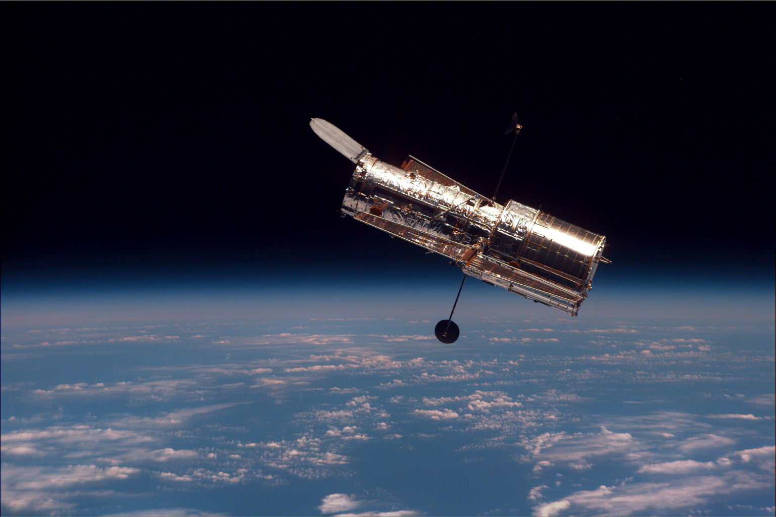
Afbeelding 29: Hubble-ruimtetelescoop (NASA)

Van wanneer tot wanneer was deze missie actief?
…………………………………………………………………………………………………
Antw.: 1990 – heden
Wat is het doel van de missie?
…………………………………………………………………………………………………
Antw.: Waarnemingen maken in de ruimte.

TESS:

TESS, wat staat voor Transiting Exoplanet Survey Satellite, is de opvolger van de Kepler-satelliet. Net zoals de Kepler-satelliet zoekt deze ruimtetelescoop naar exoplaneten met de transit methode. De TESS-ruimtetelescoop werd gelanceerd in april 2018 en zou een gebied 400 keer zo groot als de Kepler-ruimtetelescoop moeten doorzoeken. Er wordt verwacht dat de telescoop meer dan 20.000 nieuwe exoplaneten zou ontdekken.
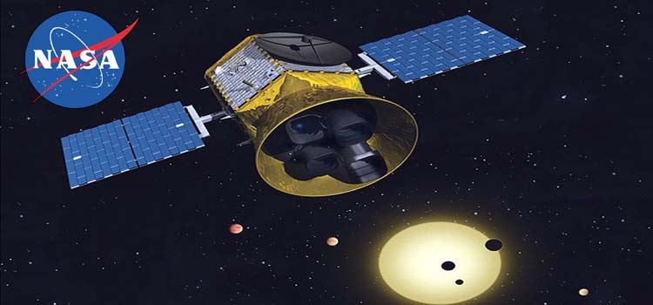
Afbeelding 30: TESS (NASA)

Van wanneer tot wanneer was deze missie actief?
…………………………………………………………………………………………………
Antw.: 2018 – heden
Wat is het doel van de missie?
…………………………………………………………………………………………………
Antw.: Het ontdekken van nieuwe exoplaneten aan de hand van de transitemethode.

CHEOPS:

Cheops, kort voor Characterising Exoplanet Satellite, is een missie van ESA. Ze zal verder bouwen op eerder geleverd onderzoek. Er zijn namelijk al meer dan 4.000 exoplaneten gevonden door vorige missies. Het is aan de Cheops’ missie om deze nu beter te bestuderen. De satelliet werd gelanceerd midden december 2019 en draait in een baan rond de aarde op zo’n 700 kilometer. De satelliet richt zich op exoplaneten die rond heldere sterren cirkelen en een massa hebben die tussen de massa van de Aarde en de massa van Neptunus in zit. Ze meet nauwkeurig de straal van de planeten. Deze data kan dan samen met andere data gecombineerd worden om zo conclusies te trekken omtrent de dichtheid van de planeet waardoor we weten of het om een rotsachtige, ijsachtige of gasachtige planeet zou gaan.

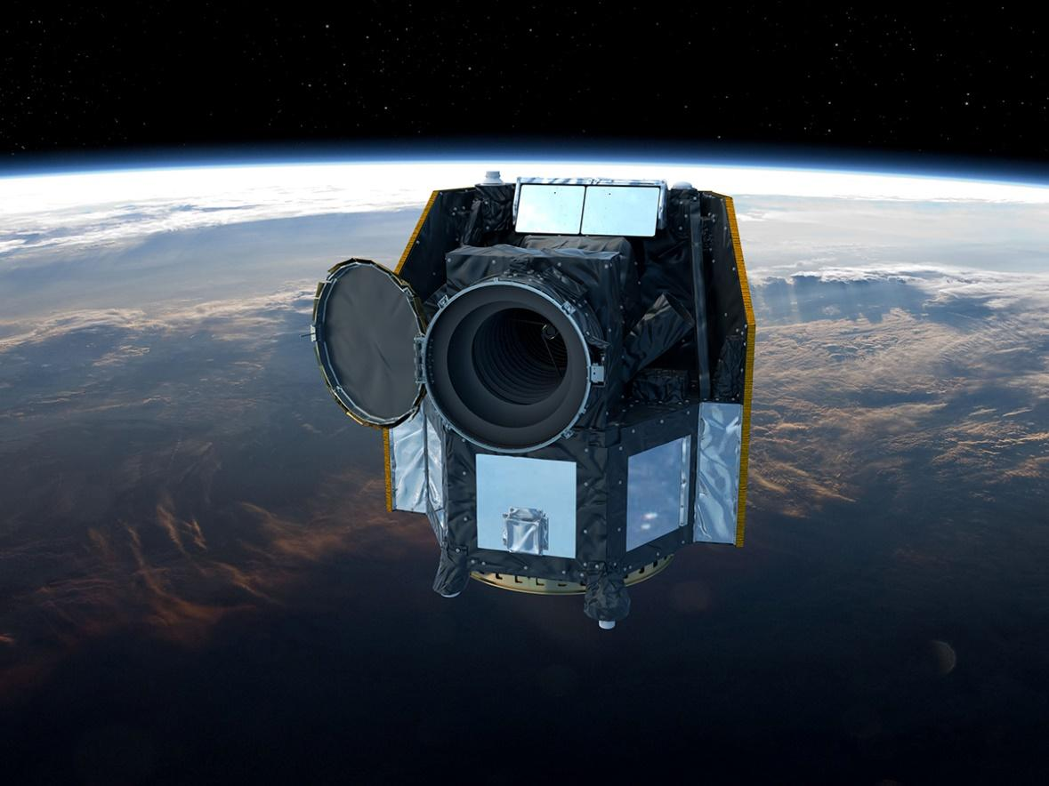
Afbeelding 31: CHEOPS (ESA/ATG medialab)

Van wanneer tot wanneer was deze missie actief?
…………………………………………………………………………………………………
Antw.: 2019 – heden
Wat is het doel van de missie?
…………………………………………………………………………………………………
Antw.: Het bestuderen van reeds gevonden exoplaneten.

Pedagogische wenk: Leerkracht laat de leerlingen aan de hand van de teksten (al dan niet klassikaal besproken) een tijdlijn invullen.
- Zelf aan de slag: het onderzoeken van exoplaneten!

In vorige delen zagen we twee verschillende methodes om exoplaneten te zoeken en onderzoeken. We gaan nu proberen deze technieken na te bootsen in de klas en zelf waardes bepalen aan de hand van deze methodes.

Doppler shift in de klas: kwantitatief met geluid!

Probleemstelling en principe van de proef

Aangezien we de snelheid van het licht niet kunnen benaderen zullen we het proefje moeten uitvoeren met behulp van geluidsgolven. Hiervoor gebruiken we een zoemer. In ons model is de zoemer de ster.

Probleemstelling:
Wat is de radiële snelheid v_{rad} van een zoemer die we boven ons hoofd laten ronddraaien?
- Hoe kunnen we v_{rad} bepalen via dopplershift?
- Kunnen we het resultaat controleren door de baansnelheid te bepalen?

Proefopstelling:

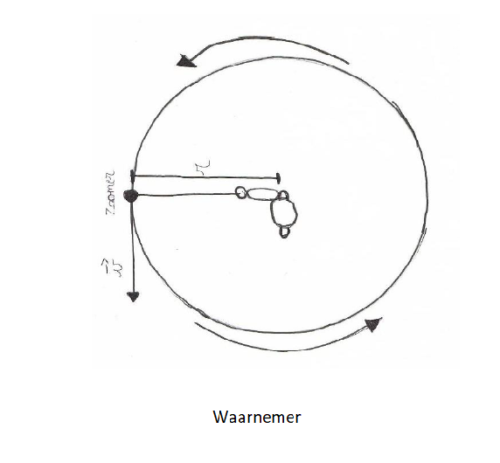
Afbeelding 32: Proefopstelling Doppler shift

Hypothese:

- Hoe kunnen we v_{rad} bepalen via dopplershift?

Zoals eerder aangehaald is de verhouding van de snelheid van de ster t.o.v. die van het licht ook terug te vinden in de verhouding van de golflengteverschuiving t.o.v. de golflengte (Doppler shift formule).

Formule: $\frac{Δλ}{λ}=\frac{v}{c}$

Hierin is:
v: de radiële snelheid van de ster
c: de snelheid van het licht

Nu moet je dit toepassen op het geval van de zoemer.
Dan wordt:
v =
a) snelheid van licht
b) snelheid van het geluid
c) snelheid van de zoemer ten opzichte van de waarnemer

c =
a) snelheid van licht
b) snelheid van het geluid
c) snelheid waarmee je ronddraait

$λ$ =
a) golflengte van het licht
b) golflengte van de geluidsgolven
c) golflengte van het wifi-signaal van je internetrouter

Antw.: c, b, b

Let op: de maximale snelheid van de zoemer t.o.v. ons komt overheen met de snelheid waarmee de zoemer ronddraait (baansnelheid)! Dit geldt ook voor de ster.
- Kunnen we het resultaat controleren door de baansnelheid te bepalen?
We controleren dan de gemeten snelheid met de bepaling van de baansnelheid van een eenparige cirkelbeweging (ECB).
Hoe zou je de baansnelheid van een ECB bepalen (hint: wat is snelheid, wat is de afstand hier)?
…..........................................................................................................
Antw.: omtrek/periode
Hoe vind je de omtrek?
…..........................................................................................................
Antw.: omtrek = $2∙π∙r$
Hoe ga je de snelheid meten (hint: 1 omwenteling duurt erg kort!)
…...........................................................................................................
Antw.: 10 periodes meten en dan delen door 10.

Uitvoering van de proef

Benodigdheden:
- Computer met microfoon
- iMuSciCA workbench: www.workbench.imuscica.eu (gratis online platform met mogelijkheid om frequenties te meten)
- Touwtje (minstens 1 meter lang)
- Zoemer dat een constante frequentie uitzendt
- Tennisbal
- Chronometer
Doel van de proef:
Aan de hand van de dopplershift de radiële snelheid van de zoemer (ster) bepalen. Met behulp van de formule, de radiële snelheid van de zoemer (ster) berekenen.

Opstelling:
- We plaatsen de zoemer in de tennisbal en verbinden dit met het koortje. Zorg ervoor dat de zoemer stevig vastgemaakt wordt aan het koortje.

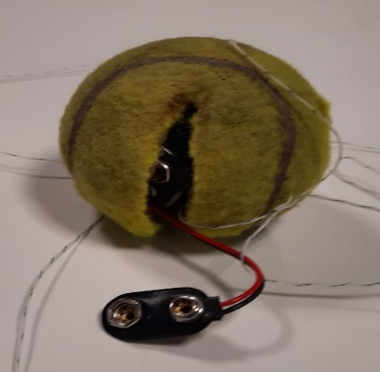
Afbeelding 33: Zoemer
- We starten de computer op en openen de iMuSciCA workbench (https://workbench.imuscica.eu/). We sluiten eventueel een externe microfoon aan de computer.
Uitvoeren experiment:
- We maken het muisstil in de klas.
- We starten de zoemer.
- We draaien de zoemer boven ons hoofd met een zo constant mogelijke snelheid.
- Zodra we een constante snelheid bereikt hebben, chronometreren we hoeveel omwentelingen er gemaakt worden in 10 sec.
- iMuSciCA (3D visualisatie tool) staat open en vangt de frequentie van de zoemer op.
- Indien er voldoende data beschikbaar is stoppen we met draaien.
- We kunnen deze proef herhalen voor verschillende lengtes van het touwtje.

Metingen:

- Hoe kunnen we v_{rad} bepalen via dopplershift?

We meten:
f₀ = gemeten frequentie van de zoemer in relatieve rust
f₁ = gemeten frequentie van de zoemer bij maximale verwijderingssnelheid
f₂ = gemeten frequentie van de zoemer bij maximale naderingssnelheid
Δf₁ = f₁ – f₀; Δf₂ = f₂ – f₀
c = geluidssnelheid bij de omgevingstemperatuur bv. 22°C
Je kan de geluidssnelheid bij een zekere temperatuur berekenen via:
c (T) [m/s]= 331,3 + 0,606 . T[°C]
We gaan hier de frequentie f meten in plaats van de golflengte. Deze zijn met elkaar verbonden via:
$$c=\frac{λ}{T}=λf$$
Lees nu de frequenties f_{0,} f_{1,} f₂ af van onderstaande meting in iMuSciCA.
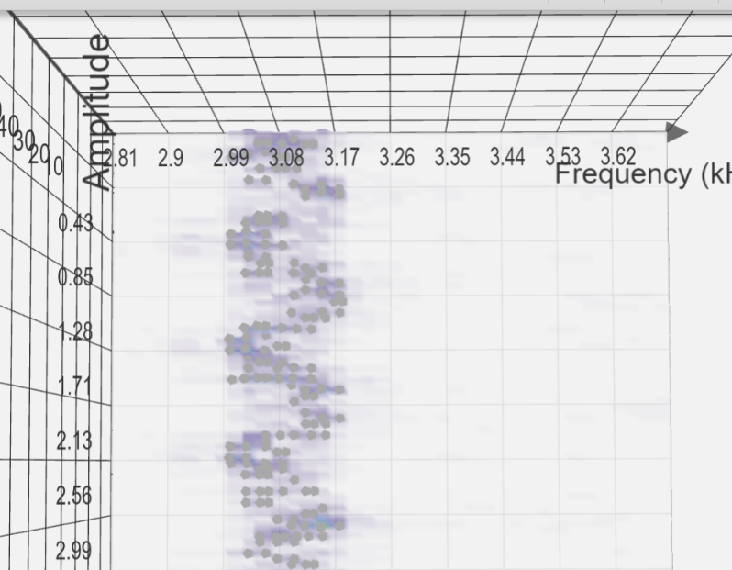
Afbeelding 34: Frequenties van de zoemer gemeten in iMuSciCA

Hoe ga je nu de uiteindelijke v_{doppler} berekenen? Denk eraan: een relatieve stijging in $∆f$ komt overeen met een gelijke relatieve daling in $∆λ$.
.....................................................................
Antw.: v = c. Δf/ f₀
f₀  (Hz) | f₁  (Hz) | Δf₁  (Hz) | f₂  (Hz) | Δf₂  (Hz) | Gemiddelde Δf (Hz) | c (22°C)  (m/s) | v doppler  (m/s)
2974 | 2933 | -41 | 3033 | 59 | 50 | 344,6

Antw.: v = 344,6 . (50/2974) m/s = 5,79 m/s

- Kunnen we dit resultaat controleren door de baansnelheid te bepalen?

We controleren dan de gemeten snelheid met de bepaling van de baansnelheid van een eenparige cirkelbeweging (ECB).
Bereken de snelheid op basis van de omtrek en de tijd dat één omwenteling duurt:
  - Meet de straal R van de cirkel (lengte van de touw)

= ....................................................................................................
Antw.: 1,0 m
  - Hoe bereken je de omtrek O van de cirkel?

Omtrek = ........................................................................................
Antw: 6,28 m

  - Meet de totale tijd nodig voor 10 volledige omwentelingen t(10)
= .......................................................................................
Antw.: 11 s

  - Bereken de tijd nodig voor 1 omwenteling t(1) = ...................
Antw.: 11/10 s =1,1 s

  - Bereken de baansnelheid: v_{baan} = .............. m/s
Antw.: 6,28 / 1,1 = 5,71 m/s
R  (m) | O  (m) | t(10)  (s) | t(1)  (s) |  | v baan  (m/s)
1 | 6,28 | 11 | 1,1
Bereken nu de relatieve afwijking [v_{baan} – v_{doppler}]/v_{baan}:
.............................................................................................................
Antw.: [v_{baan} - v_{doppler} ] / v_{baan} = 8,43 %

Besluit:
Het is dus mogelijk om met de Doppler shift methode de radiële snelheid van de ster te berekenen.

Transitmethode in de klas: kwantitatief met licht!

We zagen eerder hoe er met deze methode exoplaneten gevonden werden. We kunnen met deze methode echter nog meer doen dan enkel planeten ontdekken. Men kan namelijk de straal van de exoplaneet bepalen aan de hand van de transit methode.

Pedagogische wenk: Leerkracht laat leerlingen werken in groepjes of doet de proef klassikaal
(hangt af van het aanwezige materiaal).

De transitmethode in de klas in een model

We bootsen de transitmethode na in de klas.

Probleemstelling:
Wat is de straal van een planeet (balletje) dat rond een ster (lamp) draait?
- Hoe kunnen we de straal van de planeet (balletje) achterhalen zonder deze rechtstreeks te meten?
- Is de gebruikte methode betrouwbaar?

Hypothese: ..............................................................................................
...............................................................................................................
...............................................................................................................

Antw.: In hoofdstuk 2.3 ben je de transitmethode al tegengekomen. We hebben een model gemaakt van de ster en de planeet aan de hand van een lamp en een balletje. Als het balletje voor de lamp komt zie je minder licht. Kunnen we de transit methode gebruiken om de straal van de planeet (het balletje) te achterhalen?

Uit onderstaande fotometrie grafiek kunnen we zien dat de lichtsterkte van een ster met 32 procent daalt voor een bepaalde periode. Wat gebeurt er hier?

...............................................................................................................
Antw.: Er komt een (exo)planeet tussen ons en de ster in.

Er wordt dus 32 procent van het licht tegen gehouden door de planeet die zich tussen ons en de ster in beweegt. We weten dat de planeet kleiner is dan de ster. Wat zou er gebeuren wanneer de planeet groter of net even groot is als de ster?

...............................................................................................................
Antw.: Verduistering, er komt geen licht meer tot bij ons.

In onderstaande afbeelding is te zien hoe een planeet tussen een waarnemer en de ster in beweegt. De planeet blokkeert met zijn oppervlakte een deel van het invallende licht afkomstig van de ster. De variatie in lichtintensiteit $∆I$die waargenomen wordt, is evenredig met de afgedekte oppervlakte van de planeet, namelijk $4π {∙R}_{planeet}^{2}$.
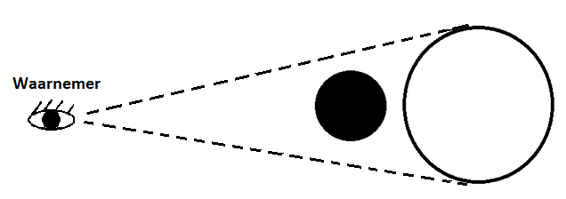
Afbeelding 35: Variatie in lichtintensiteit evenredig met de afgedekte oppervlakte van de planeet

Besluit:
De afgedekte oppervlaktes verhouden zich zoals de kwadraten van de straal van de planeet en van de ster: R²_{planeet}/R²_{ster}. En dus gaat ook de verandering van lichtsterkte $Δ$I tot de lichtsterkte die er was, lichtsterkte I, zich verhouden op dezelfde manier.

We zien hier dus een evenredig verband ontstaan tussen de lichtsterkte en de oppervlakte. De formule is dus:
Antw.: $\frac{ΔI}{I}=\frac{R_{planeet}^{2}}{R_{ster}^{2}}$

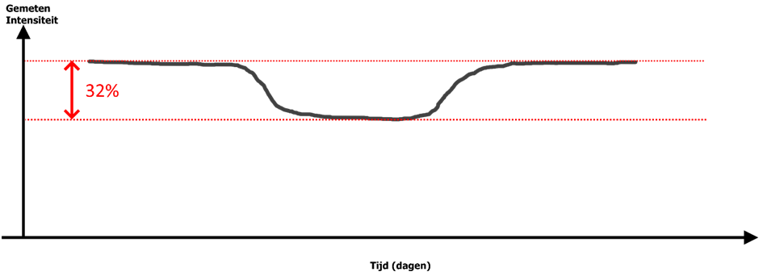
Afbeelding 36: Lichtcurve (Pegasi 51 b)

Uitvoeren van de proef
Benodigdheden:
- Lamp (liefst LED)
- Cilindervormige buis.
- Luxmeter (De luxmeter meet de lichtintensiteit I in lumen/m² genoteerd in
lm/m², deze eenheid wordt ook de lux genoemd genoteerd lx). Je kan bijvoorbeeld de app Phyphox hiervoor gebruiken.
- Balletje
- Koord

Doel van de proef:
Aantonen dat we aan de hand van de transit methode de straal van een (exo)planeet kunnen bepalen.

Werkwijze:
- Plaats de lamp zodat er voldoende plaats is aan de voorkant van de lamp.
- Plaats de cilinder voor de lamp zodat het licht aan de ene kant van de buis kan invallen en aan de andere kant er uit kan stralen.
- Plaats de luxmeter voor de buis tegenover de lamp.
Zorg ervoor dat de luxmeter niet kan bewegen.
- Meet de straal van de ster (diameter van de buis delen door twee) en noteer deze in de tabel.
- Meet de lichtintensiteit wanneer er niets tussen de lamp en de luxmeter staat/hangt en noteer deze als grondwaarde in de tabel.
Enkel de buis mag tussen de lamp en de luxmeter liggen/staan.
- Meet nu de lichtintensiteit wanneer het balletje (de planeet) voor de lamp hangt en noteer de waarden in de tabel.
Zorg er voor dat er niets tussen de lamp en de luxmeter hangt buiten het balletje en de buis.
- Bereken de verandering van de flux (ΔI) aan de hand van je gemeten waarden en noteer de berekende waarden in de tabel.
- Bereken aan de hand van onderstaande formule de straal van de planeet en noteer deze in de tabel.
- Doe dit driemaal.
- Bereken de gemiddeldes en vul ze in in tabel twee.
Voorbeeld proefopstelling:

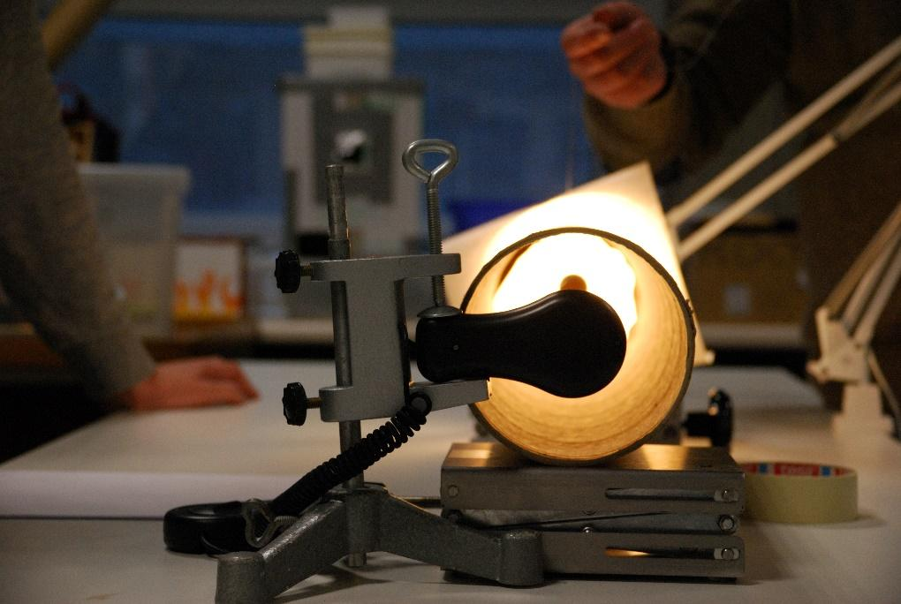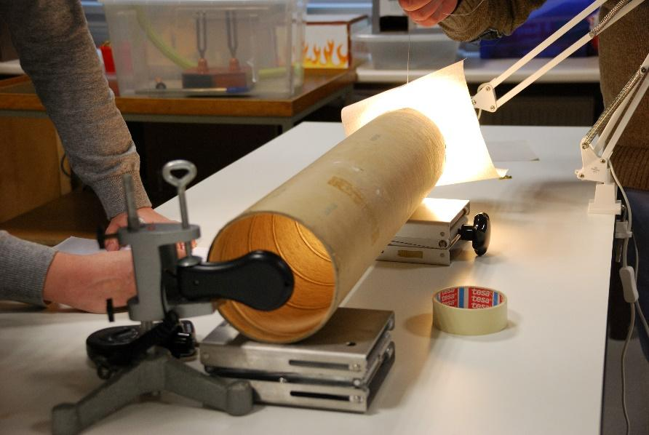
Afbeelding 37-38: Experiment transitmethode

Pedagogische wenk: In dit voorbeeld werd gemeten met de Phyphox app. Probeer dit experiment ook eens uit te voeren met een luxmeter en een balletje met kleinere diameter.

Voorbeeld van een meting:
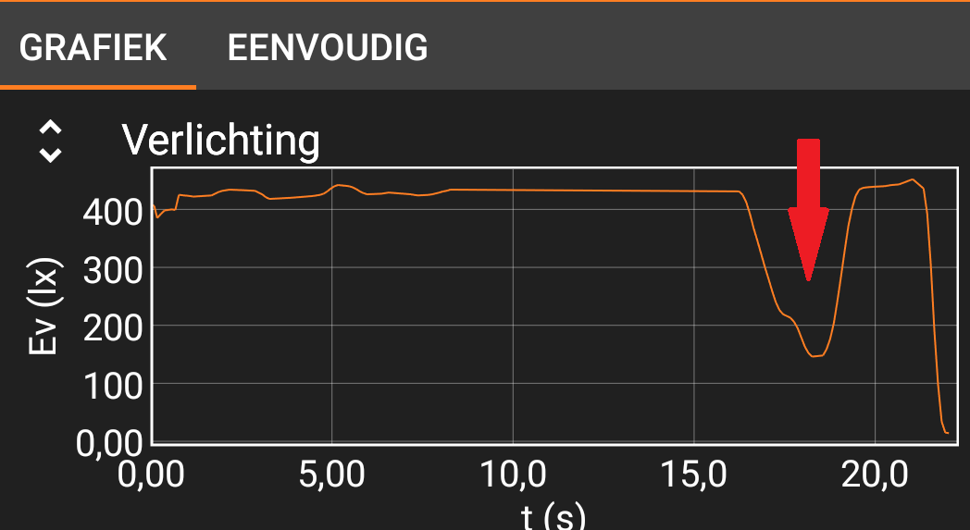
Afbeelding 39: Meting met de phyphox app

Straal van de ster | Normale lichtintensiteit | Minimum lichtintensiteit | Delta lichtintensiteit | Straal van de planeet
R_{ster} | I₁ | I₂ | ΔI | R_{planeet}
(cm) | (lm/m²) | (lm/m²) | (lm/m²) | (cm)
4,78 | 450 | 150 | 300 | 3,90

Berekeningen:

...................................................................................................................................

Antw.: $\frac{ΔI}{I}=\frac{R_{planeet}^{2} }{R_{ster}^{2}}{dus R}_{planeet}=\sqrt{\frac{ΔI}{I}∙R_{ster}^{2}}=\sqrt{\frac{300}{450}∙{(4,78 cm)}^{2}}=3,90 cm$
Gemiddelde straal van de ster | Gemiddelde normale lichtintensiteit | Minimum lichtintensiteit | Delta lichtintensiteit | Straal van de planeet
R_{ster} | I₁ | I₂ | ΔI | R_{planeet}
(cm) | (lm/m²) | (lm/m²) | (lm/m²) | (cm)

Pedagogische wenk:
Leerkracht gebruikt de eerder gevonden formule en geeft extra uitleg indien nodig. De verhouding van het verschil in lichtintensiteit over de normale lichtintensiteit komt overeen met de straal van de planeet in het kwadraat over de straal van de ster in het kwadraat.

Besluit:
Meet de straal van het gebruikte balletje (planeet) en vergelijk ze met de berekende waarde. Is het mogelijk om de grootte van een balletje/planeet te bepalen via de transit methode?

...................................................................................................................................

R_{balletje} | R_{balletje}
Rechtstreeks gemeten waarde | Berekende waarde bepaald met de Transit methode
(cm) | (cm)

Foutmarge:
Waarom zouden de bekomen resultaten kunnen afwijken van de werkelijkheid?
...................................................................................................................................
Antw.: Meetapparatuur (nauwkeurigheid) en meetfouten (nauwkeurigheid)

Pedagogische wenk: Leerkracht wijst erop dat de resultaten met de meetapparatuur in de klas al vrij goed zijn: hoe goed kan het resultaat dan zijn als je de NASA/ESA apparatuur gebruikt voor de echte exoplaneten!

We zien dus dat zelfs op een veel kleinere schaal, waar meetfouten veel meer impact hebben, een berekening gemaakt kan worden die dicht bij de werkelijkheid ligt. De apparatuur die wij hier in de klas gebruiken is natuurlijk niet van dezelfde kwaliteit als degene die gebruikt wordt tijdens de missies van ESA en NASA.

Oefeningen
We bekijken hier twee verschillende exoplaneten die beiden rond een andere ster draaien. De sterren liggen meer dan 1500 lichtjaar weg van onze aarde. Toch kunnen we met de transit methode achterhalen wat de straal van de exoplaneten zijn zonder ze te kunnen zien.

Pedagogische wenk: Leerkracht benadrukt dat we hier met echte waardes werken. We zijn nu echte waardes aan het berekenen voor planeten die we niet kunnen zien!

Oefening 1: Bereken de straal van Kepler 7b:
De ster Kepler-7 is een ster met een straal die 1,843 maal groter is dan de straal van onze zon en heeft een massa 1,347 maal groter dan onze zon. Hieronder zien we de lichtcurve van Kepler-7, die de relatieve lichtintensiteit weergeeft.
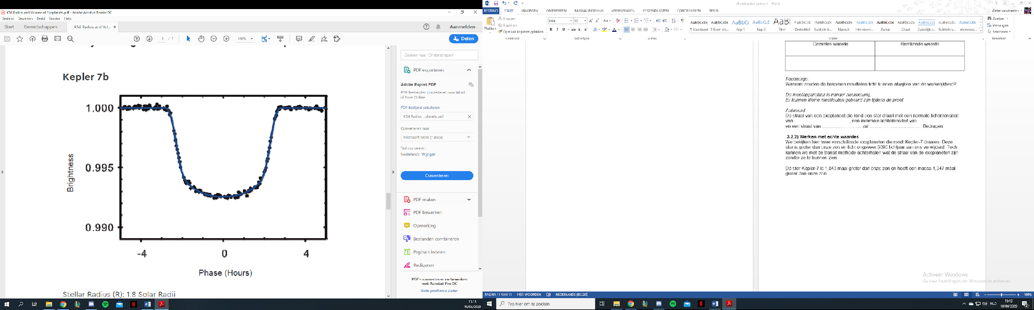
Afbeelding 40: Lichtcurve Kepler 7b

Bereken de straal van de ster:
Straal zon = 696 340 km
Straal ster = 696 340 km . 1,843 = 1 272 296,62 km
Bereken ΔI aan de hand van de afbeelding:
I_{max} = 1,000 / I_{min} = 0,993

ΔI = I_{max} – I_{min}
= 1,000 – 0,993
= 0,00700

Bereken de straal van Kepler 7b:
$\frac{∆I}{I}=\frac{R_{planeet}^{2}}{R_{ster}^{2}}$ $→$ $R_{planeet}=\sqrt{\frac{∆I.R_{ster}^{2}}{I}}=\sqrt{\frac{0,00700.{(1272296,62km)}^{2}}{1,000}}$
$R_{planeet}=106 447, 9724 km$ $\sim 1,07 . 10$⁵$km$
In de astronomie worden afmetingen van sterren vaak uitgedrukt in de eenheid Zonneradius ($R_{ʘ}$). Dit is gelijk aan de straal van de Zon en bedraagt 696 340 km. Soms is het eenvoudiger om in de berekeningen met Zonneradii te werken.

Oefening 2: Straal Kepler-4b:

De ster Kepler-4 is een ster waarvan de straal 1,555 keer groter dan onze zon is en heeft een massa die 1,177 keer groter is. Hieronder zien we de lichtcurve van Kepler-4.

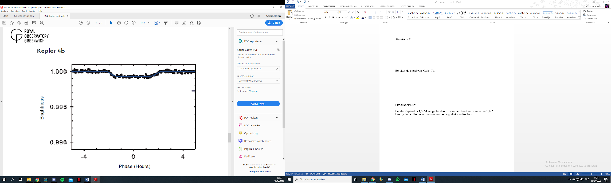
Afbeelding 41: Lichtcurve Kepler 4b

Noteer de straal van de ster als een veelvoud van Zonneradii:
Straal ster = 1,555 $R_{ʘ}$

Bereken ΔI:
I_{max} = 1,000 / I_{min} = 0,999

ΔI = I_{max} – I_{min}
= 1,000 – 0,999
= 0,00100

Bereken de straal van Kepler 7b in Zonneradii:
$\frac{∆I}{I}=\frac{R_{planeet}^{2}}{R_{ster}^{2}}$ $→$ $R_{planeet}=\sqrt{\frac{∆I.R_{ster}^{2}}{I}}=\sqrt{\frac{0,00100.{(1,555 R_{ʘ})}^{2}}{1,000}}= 0,04917… R_{ʘ}$

Zet de straal van Kepler 7b om in km:
R_{planeet} = 0,04917…$R_{ʘ}=0,04917. 696 340 km=$34 241, 41762 km
R_{planeet} ~ 3,42 . 10 ⁴ km

Heeft de exoplaneet 51 Pegasus b een vast oppervlak?

Waarom is het belangrijk om dit te weten?

.....................................................................................................................................
Antw.: Zo weten we of we op het oppervlak zouden kunnen lopen. We kunnen hier ook de samenstelling van de planeet uit afleiden.

Als we de massadichtheid bepalen en vergelijken met die van de aarde en Jupiter, weten we of ze voldoende dicht is om een vast oppervlak te hebben zoals de aarde of eerder een gasplaneet is zoals Jupiter. Om de massadichtheid van de planeet te kunnen bepalen gebruiken we welke formule?

.....................................................................................................................................
Antw.: ρ = m/V
We hebben dus twee waardes nodig om de massadichtheid te achterhalen, de massa en het volume van de planeet. Gelukkig kunnen we deze bepalen aan de hand van de technieken die we in de voorgaande delen gezien hebben. Welke twee methodes waren dat weer en waarvoor gaan we ze gebruiken?

.....................................................................................................................................
Antw.: Doppler shift: Het bepalen van de massa van de planeet.
Transit methode: Het bepalen van de straal en dus ook het volume van de planeet.

- Het bepalen van de massa van planeet 51 Pegasi b

Laten we onderstaand ster-planeet systeem beschouwen. Zowel de ster als de planeet draaien rond hun gezamenlijk massamiddelpunt.
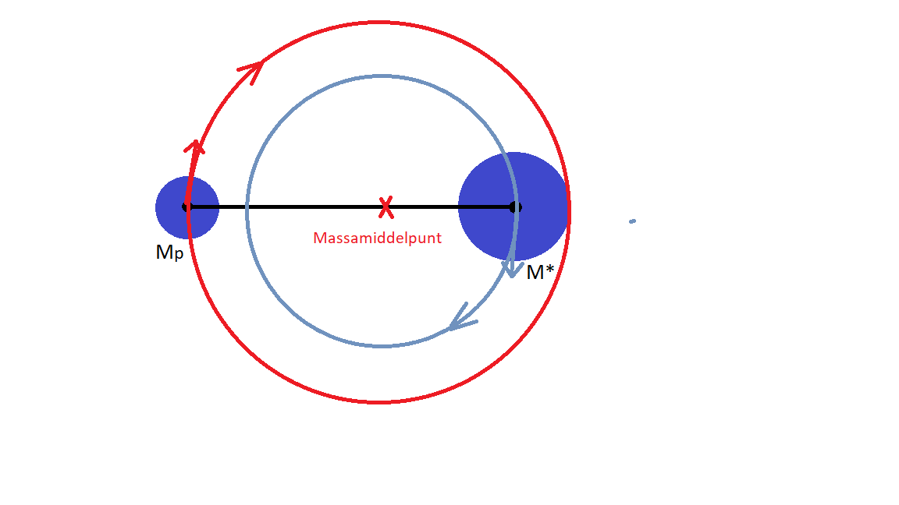
Figuur 42: Ster-planeet systeem (M_{P} = massa van de planeet en M* = massa van de ster)
In dit massamiddelpunt is het momentum van het systeem nul. Er geldt dus:
$$M_{P}v_{P}+M^{*}v^{*}=0$$

Kan je een uitdrukking vinden om de massa van de planeet $M_{P}$te bepalen?

..........................................................................................................................
Antw.: $M_{P}$ =$\frac{M^{*}v^{*}}{v_{P}}$
De baan van de planeet rond de ster kunnen we benaderen als een circulaire baan. In ‘3.1 Doppler shift in de klas: kwantitatief met geluid!’ bepaalden we reeds de baansnelheid van een eenparige cirkelbeweging. Weet je de formule nog voor een baan met straal a?

..........................................................................................................................

Antw.: $v_{P}$ =$\frac{2π.a}{T}$

Wanneer we bovenstaande formules combineren vinden we volgende uitdrukking voor de massa van de planeet:

$$M_{P}=\frac{M^{*}v^{*}T}{2 π a}$$

Om de massa van de planeet te bepalen moeten we onderstaande stappen volgen.

  - De massa van de ster 51 Pegasi ($M^{*})$ bepalen waarrond de planeet (51 Pegasi b) draait.
Dit kan aan de hand van het Hertzsprung-Russell (H-R) –diagram. We zijn dit al tegen gekomen in hoofdstuk 1.2.3: ‘Waarom hebben sterren kleuren?’. Dit is een diagram gebaseerd op het feit dat massa en lichtsterkte van een ster gerelateerd zijn aan de kleur van de ster: zware sterren zijn heter en blauwer terwijl minder zware sterren kouder en een oranjerode kleur hebben.

In het diagram zie je de helderheid versus de kleur (die gerelateerd is aan de temperatuur) van de sterren. De helderheid is weergegeven als Luminosity in ‘solar unit’: dit betekent dat de zon een helderheid gelijk aan 1 heeft.
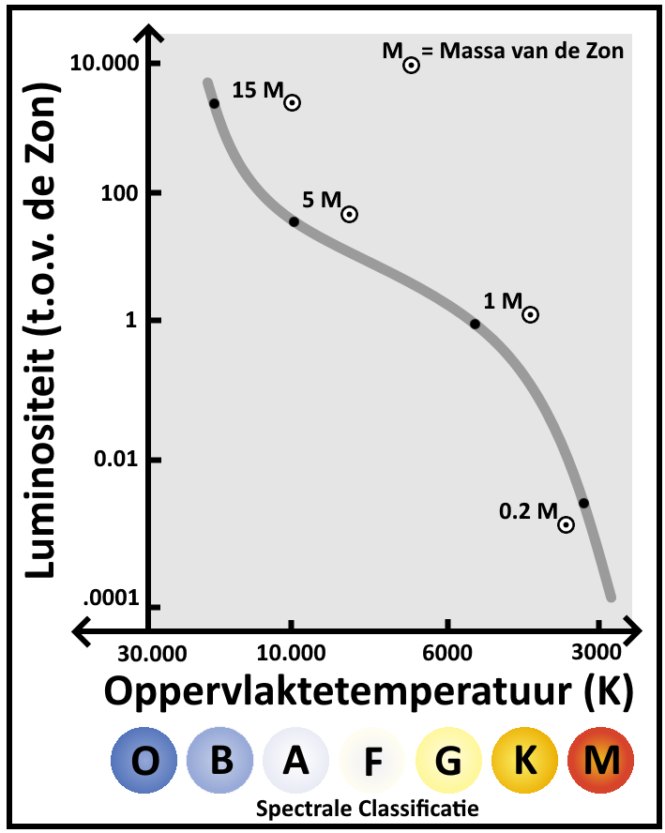
Afbeelding 43: HR-diagram
51 Pegasi 1,11 M_{o}
De massa’s van sterren worden op het HR-diagram aangeduid in eenheden Zonsmassa ($M_{ʘ}$). Dit is gelijk aan de massa van de Zon ofwel 1,898. ${10}^{30}$ kg. Vaak is het eenvoudiger om in berekeningen met Zonsmassa’s werken, zoals ook de eenheid Zonneradius (zie ‘3.2.2 oef: bereken de straal van kepler 7b’).

Wat is de massa van de ster 51 Pegasi ($M^{*}$) in Zonsmassa’s?

…………………………………………………………………………………………………
Antw: Massa 51 Pegasi = 1,11 . Massa zon

  - Radiële snelheid van de ster 51 Pegasi ($v^{*}$) bepalen.

De radiële snelheid is de snelheid van een object, in ons geval van de ster, langs de gezichtslijn. We hebben deze radiële snelheid kunnen bepalen met een van de twee methodes om exoplaneten te vinden. Weet je nog welke?

…………………………………………………………………………………
Antw.: Doppler shift methode

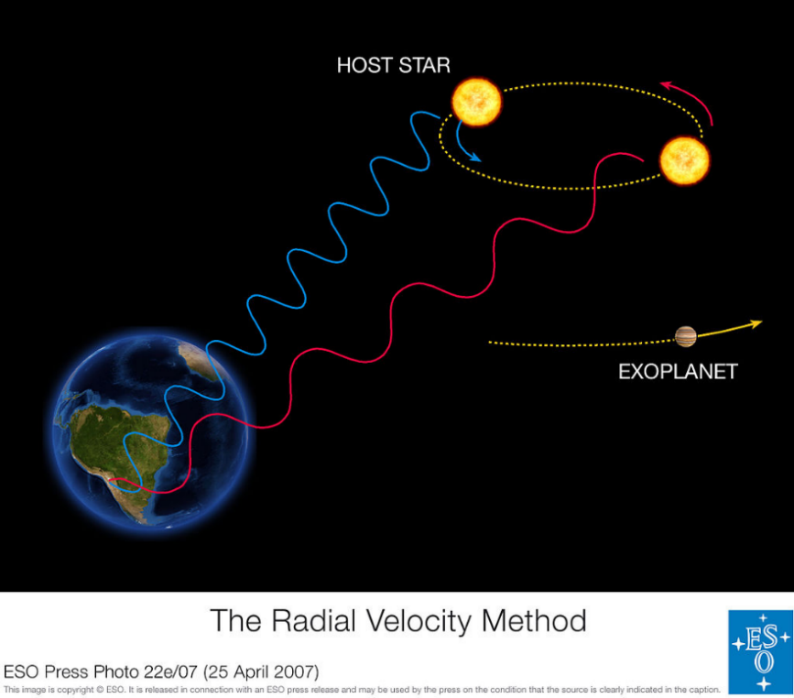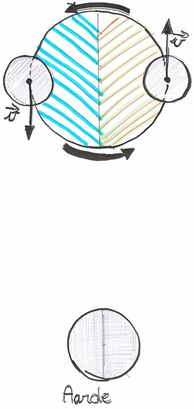

Afbeelding 44 – 45 : Radiële snelheidsmethode

In de ‘Doppler shift in de klas: kwantitatief met geluid!’ heb je al de radiële snelheid van de zoemer bepaald. Echter, het resultaat van het onderzoek van astronomen over de radiële snelheid van een ster ziet er als onderstaande grafiek uit:

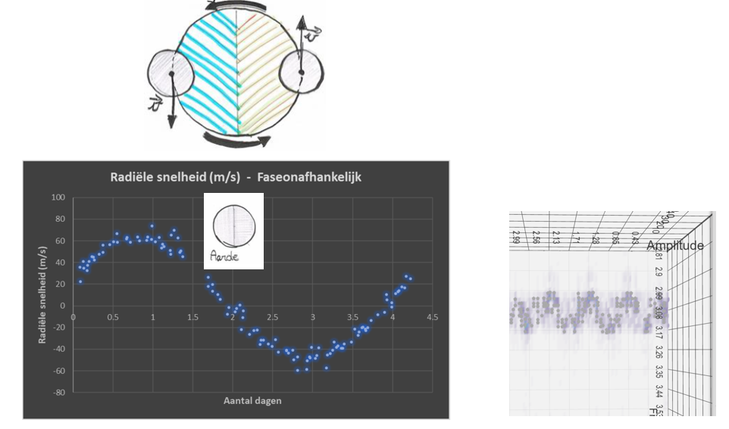
- (b)
Afbeelding 46: Radiële snelheid Pegasi 51 (a) en 46:meting van Doppler shift met iMuSciCA (b)

Kies het juiste antwoord:
De radiële snelheid wordt groter als de ster ons nadert/weg van ons gaat. In dit geval heeft ze een positieve/negatieve waarde.
De radiële snelheid wordt kleiner als de ster ons nadert/weg van ons gaat. In dit geval heeft ze een positieve/negatieve waarde.
Antw.: De ster nadert -> positieve snelheid. De ster beweegt weg van ons -> negatieve snelheid.

We kunnen de radiële snelheid van 51 Pegasi dus aflezen uit de grafiek. Astronomen nemen hiervoor de gemiddelde radiële snelheid. Dit kunnen we berekenen als volgt:

...........................................................................................................................
Antw.: $\frac{maximalewaarde\left(positief\right)-minimalewaarde(negatief)}{2}=\frac{74-(-60)}{2}=67 m/s$

  - Omlooptijd of periode T van systeem ster-planeet bepalen.

Dit kunnen we in dagen aflezen uit de grafiek van de radiële snelheid. Aangezien de ster en de planeet rond een gezamenlijk massamiddelpunt draaien, is de periode van de ster gelijk aan de periode van zijn planeet.

Wat is de periode van 51 Pegasus b? Hoelang duurt het vooraleer hij een volledig rondje rond zijn ster gedraaid heeft?

…………………………………………………………………………………
Antw.: 4,2 dagen -> afgerond 4 dagen.

We hebben wel de periode in jaren nodig: hoe kan je dit berekenen?

…………………………………………………………………………………
Antw.: 4 dagen/ 365

  - De gemiddelde afstand tussen de planeet en de ster (=halve grote as ‘a’ van de ellipsbaan) bepalen vanuit Kepler (3de graad)
Een planeet beweegt in een ellipsbaan rond het massamiddelpunt van het ster-planeet systeem waarbij de zon in één van de brandpunten staat zoals in onderstaande figuur.
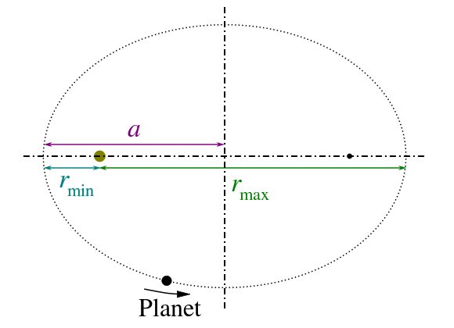
Figuur 47: Ellipsbaan van een planeet (Wikipedia)

De afstand tussen de planeet en de ster varieert dus. De gemiddelde afstand ‘a’ is gelijk aan de halve grote as van de ellipsbaan. De derde wet van Kepler legt een verband tussen de omlooptijd T en de halve grote as a van de ellips volgens:
$$\frac{T^{2}}{a^{3}}=\frac{4 π^{2}}{G (M^{*}+M_{P})}$$

Waar $M^{*}$ de massa van de ster is, M_{p} die van de planeet en G de universele gravitatieconstante.

In deze formule nemen we de massa van de planeet niet in beschouwing aangezien deze veel kleiner is dan de massa van de ster. Bovendien kunnen we in ons zonnestelsel de Keplerconstante $\frac{4π^{2}}{G}$ gelijkstellen aan 1 mits het uitdrukken van
  - de afstand a in Astronomische Units (1 AU = gemiddelde afstand tussen de Aarde en de Zon, ong. 149,6 miljoen km)
  - de omlooptijd T in jaren
  - de massa van de ster in Zonsmassa’s (1 $M_{ʘ}$= massa van de Zon = 1,898. ${10}^{30}$ kg)

We komen dan tot de Newton versie van de derde wet van Kepler:
$M^{*}T^{2}=a^{3}$ ofwel

$$a=\sqrt[3]{(M^{*})T^{2}}$$

Bepaal de gemiddelde afstand tussen de planeet 51 Pegasi b en zijn ster (51 Pegasi):

…………………………………………………………………………
Antw.: $a=\sqrt[3]{1,11M_{ʘ}∙{(4/{365 j})}^{2}}=0,0511 AU$
  - Vind M_{p} in eenheden Zonsmassa’s $M_{ʘ}$.

Wanneer we de massa van de planeet willen uitdrukken in Zonsmassa’s hebben we een conversiefactor van $2,1∙{10}^{-4}$ nodig. Immers:

$$\frac{1 j}{1 AU}=\frac{365∙24∙3600 s}{1495787077m}=2,1∙{10}^{-4}s/m$$

Bereken nu de massa van de planeet in eenheden $M_{ʘ}$ via:
$$M_{p}=\left(2,1∙{10}^{-4}\right)\frac{M^{*}v^{*}T}{2πa}$$
Let erop dat je steeds de volgende eenheden gebruikt: $M^{*}$ in $M_{ʘ}$, $v^{*}$ in m/s, T in jaren en a in AU.

…………………………………………………………………………
Antw.: $M_{p}=2,1∙{10}^{-4}s/m\frac{1,11M_{ʘ}∙67\frac{m}{s}∙\left(\frac{4}{365}\right)}{2π∙0,0511}=5,33∙{10}^{-4}M_{ʘ}$

Om de massa van de exoplaneet te vergelijken met bekende planeten, kan je nu de massa berekenen in eenheden massa van Jupiter M_{J} en in eenheden massa van de aarde M_{e} als je weet dat $M_{ʘ}$=1047 M_{J} en M_{J} =318 M_{e}.

M_{p} = ………… M_{sol} = ………… M_{J} = ………… M_{e}

Antw.:$M_{p}=0,56{∙M}_{J}=177,46∙M_{e}$

- INTERMEZZO: BEHOUD VAN MOMENTUM

- Bepalen Volume van planeet
Wanneer we het volume van een planeet gaan bepalen dan doen we dat als volgt. We beschouwen de planeet als een bol. Dat wil zeggen dat de formule voor het berekenen van het volume van een bol te gebruiken valt. Welke was dit weer?

…...................................................................................................................................

Antw.: Volume van een bol $→V=\frac{4}{3}.π.R^{3}$
We zien dus dat we enkel de straal van de planeet moeten achterhalen voor het berekenen van het volume. Deze hebben we al eerder berekend voor Kepler 4b en Kepler 7b, op dezelfde manier kan dit berekend worden voor 51 Pegasus b, bereken hiermee het volume.

$$R_{51Pegasusb}=135.830 km$$

…...................................................................................................................................
Antw.:$V=\frac{4}{3}.π.R^{3}$ $=\frac{4}{3}.π.({135830km)}^{3}$= 1,050 . 10¹⁶ km³

3. Bepalen van de massadichtheid
Bepaal aan de hand van voorgaande bekomen gegevens de massadichtheid van exoplaneet 51 Pegasi b. Let op dat je de massa uitdrukt in kg en het volume in $m^{3}$.
…………………………………………………………………………………………………
Antw.: ρ =$\frac{m}{V}= \frac{5,33∙{10}^{-4}M_{ʘ}}{1,050 . {10}^{16}{km}^{3}}=\frac{5,33∙{10}^{-4}∙1,989∙{10}^{30}kg}{1,050 . {10}^{16}{∙{10}^{9}m}^{3}}=101 \frac{kg}{m^{3}}$

We weten nu de massadichtheid van de exoplaneet 51 Pegasi b. Waarom was het weer zo handig om dit te kennen?
………………………………………………………………………………………………......
Antw.: Zo kunnen we de samenstelling van de planeet achterhalen en weten we meteen of we er ook daadwerkelijk op zouden kunnen lopen.
We kennen aardachtige/rotsachtige planeten zoals Aarde en Mars maar we kennen ook gasplaneten zoals Jupiter. Bereken via onderstaande gegevens het volume en de dichtheden voor Aarde, Mars en Jupiter zodat we dit kunnen vergelijken met 51 pegasi b.
Let op! We moeten de eenheden nog omzetten in de laatste kolom: 1 kg/km³ = 1.10⁻⁹ kg/m³
Planeet | Massa (kg)  . 10²⁴ | Straal (km) | Volume (km³)  . 10 ¹² | Massadichtheid  (kg/m³)  . 10³
Aarde | 5,972 | 6 371 | 1,083 | 5,51
Jupiter | 1898 | 69 911 | 1431 | 1,33
Mars | 0,6390 | 3 389,5 | 0,1631 | 3,92
51 Pegasi b | 1060,137 | 135830 | 10500 | 0,10

Antw.: V=$\frac{4}{3}.π.R^{3}$
$V_{aarde}=\frac{4}{3}.π.{(6371km)}^{3}=1.083.{10}^{12}$ km³
$V_{Jupiter}=\frac{4}{3}.π.({69911km)}^{3}=1431.{10}^{12}$ km³
$V_{Mars}=\frac{4}{3}.π.{(3386,5km)}^{3}=16,27.{10}^{12}$ km³

Antw.: ρ = m/V
$ρ_{Aarde}=\frac{5,972.{10}^{24}kg}{1,083.{10}^{12}{km}^{3}}=5,51.{10}^{12}$ kg/km³ = 5,51 . 10³ kg/m³
$ρ_{Jupiter}=\frac{1868.{10}^{24}kg}{1,431.{10}^{12}{km}^{3}}=1,33.{10}^{12}$ kg/km³ = 1,33 . 10³ kg/m³
$ρ_{Mars}=\frac{0,6390.{10}^{24}kg}{3,92.{10}^{12}{km}^{3}}=3,918.{10}^{12}$ kg/km³ = 3,92 . 10³ kg/m³

Wanneer we de massadichtheid van 51 Pegasi b vergelijken met de massadichtheid van de andere planeten, wat voor een planeet zou Pegasi 51 b dan zijn?
…………………………………………………………………………………………………
Antw.: 51 Pegasi b is een gasplaneet.

https://www.cameranu.nl/nl/blog/n24455/deep-sky-astrofotografie

